# BỘ GIÁO DỤC VÀ ĐÀO TẠO

**ỦY BAN AN TOÀN GIAO THÔNG QUỐC GIA QUỸ PHÒNG CHỐNG THƯƠNG VONG CHÂU Á**

**TÀI LIỆU HƯỚNG DẪN DÀNH CHO GIÁO VIÊN TÀI LIỆU ĐIỆN TỬ**

**GIÁO DỤC AN TOÀN GIAO THÔNG CẤP TIỂU HỌC**

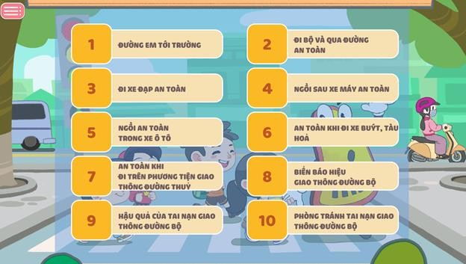

**THÁNG 08 NĂM 2022**

***Bản quyền © Quỹ AIP***

# MỤC LỤC

Lời mở đầu 3

PHẦN 1: HƯỚNG DẪN CÀI ĐẶT PHẦN MỀM TÀI LIỆU ĐIỆN TỬ TRÊN MÁY TÍNH VÀ CÁC THIẾT BỊ ĐIỆN TỬ KHÁC 7

* 1. Giới thiệu phần mềm Tài liệu điện tử giáo dục an toàn giao thông 7
  2. Hướng dẫn cài đặt phần mềm của Tài liệu điện tử giáo dục an toàn giao

thông 7

* 1. Cách xử lý một số trục trặc thường gặp trong quá trình cài đặt 11
  2. Hướng dẫn ngắn gọn về những thao tác liên quan đến sự liên kết mở hay truy cập các phần trong một chủ đề, các phần trong một bài học 15

PHẦN 2: HƯỚNG DẪN CHUNG VỀ SỬ DỤNG TÀI LIỆU ĐIỆN TỬ GIÁO DỤC AN TOÀN GIAO THÔNG CẤP TIỂU HỌC 20

* 1. Mục tiêu 21
  2. Nội dung 22
     1. Nội dung Tài liệu điện tử 22
     2. Thành phần một bài học 22
     3. Sự hấp dẫn và tính tương tác của Tài liệu điện tử 24
  3. Phương pháp 26
     1. Phương pháp lấy người học là trung tâm tập trung 26
     2. Cách thức thực hiện phương pháp học lấy học sinh làm trung tâm 27
     3. Các hoạt động trong một buổi học lấy học sinh làm trung tâm 28
  4. Đối tượng và phạm vi sử dụng 29
  5. Hướng dẫn tổ chức thực hiện 30
     1. Nội dung giảng dậy theo khối học 30
     2. Gợi ý phân bổ số tiết và bài học theo khối 30
     3. Tổ chức một tiết học 31
     4. Khắc phục khó khăn khi không có đủ máy tính cho từng học sinh trong lớp học Phần 3: Nội dung 10 bài học dành cho giáo viên tham khảo khi xây dựng kế hoạch bài giảng 35

# LỜI MỞ ĐẦU

Với ngoại hình nhỏ, khả năng nhận biết và xử lý những tình huống giao thông còn yếu, trẻ em trong độ tuổi tiểu học được xem là đối tượng dễ bị tổn thương khi tham gia giao thông. Tài liệu điện tử giáo dục an toàn giao thông cấp tiểu học được phát triển với mục đích giúp các em nâng cao kiến thức và hành vi khi tham gia giao thông nhằm giảm thiểu các ca va chạm và tai nạn giao thông liên quan đến học sinh. Tài liệu điện tử này được ra đời với vai trò là một công cụ vừa chơi vừa học giúp các em tiếp thu những kiến thức xoay quanh các chủ đề an toàn giao thông một cách trực quan và hiệu quả hơn. Phương pháp học tập hiện đại này cung cấp cho các em nhiều cơ hội thực hành các kỹ năng tham gia giao thông trong một môi trường được kiểm soát và an toàn.

Tài liệu điện tử giáo dục an toàn giao thông cấp tiểu học được hoàn thành với sự giúp đỡ tích cực của Bộ giáo dục và đào tạo, Ủy Ban An toàn Giao thông Quốc gia, Bộ công An, Học Viện Cảnh sát Nhân dân, Hiệp hội An toàn Đường bộ Toàn Cầu về mặt nội dung và chuyên môn. Ban biên soạn cũng đã có nhiều cố gắng, song cũng không tránh khỏi những thiếu sót trong quá trình phát triển tài liệu, chúng tôi rất mong nhận được ý kiến đóng góp của các thầy giáo, cô giáo, các chuyên gia và các tổ chức làm về an toàn giao thông để tài liệu được hoàn thiện hơn.

Xin chân thành cám ơn.

BAN BIÊN SOẠN

# BAN BIÊN SOẠN

Trịnh Tố Oanh. Phạm Lan Anh Nguyễn Văn Quyết.

Nguyễn Quang Nhật.

Lê Huy Trí.

Nguyễn Thị Bảo Hà. Đinh Kim Phượng Bùi Thị Diễm Hồng

Nguyễn Thương Huyền Bùi Nguyễn Thu Quyên Trương Phát Đạt

---

# TỔNG QUAN

Hướng tới mục tiêu nâng cao hiệu quả giáo dục an toàn giao thông tại cấp tiểu học tại Việt Nam thông qua việc áp dụng công nghệ tiên tiến và các phương pháp giáo dục toàn diện nhằm cung cấp cho các em học sinh không chỉ về kiến thức mà còn nâng cao nhận thức, thái độ tôn trọng qui tắc giao thông, ứng dụng các kiến thức đã học vào các trò chơi vui và hấp dẫn để thực hành kỹ năng tham gia giao thông an toàn, từ đó khơi gợi sự quan tâm và hứng thú của học sinh trong việc học về an toàn giao thông và giáo dục, **Tài liệu điện tử “Giáo dục an toàn giao thông cấp tiểu học”** (sau đây gọi tắt là “Tài liệu điện tử”) đã được Quỹ Phòng chống Thương vong Châu Á (Quỹ AIP) phối hợp với Bộ Giáo dục và Đào tạo và Ủy ban an toàn giao thông quốc gia xây dựng trong khuôn khổ Dự án “*Giảm tốc độ - Trường học an toàn*” thuộc Chương trình thách thức an toàn đường bộ cho trẻ em do Quỹ Botnar (Thụy Sĩ) tài trợ và được triển khai tại thành phố Pleiku, tỉnh Gia Lai giai đoạn 2018-2020.

Với mong muốn mang lại sự bình đẳng về phương tiện đi lại an toàn cho tất cả học sinh tại Việt Nam, ngày 06 tháng 04 năm 2022, Bộ Giáo dục và Đào tạo đã ký Quyết định số 946/QĐ‐BGDĐT phê duyệt bộ Tài liệu Điện tử An toàn Giao Thông làm tài liệu tham khảo, được sử dụng trong giảng dạy tích hợp và các hoạt động về giáo dục an toàn giao

thông cho học sinh trong các cơ sở giáo dục tiểu học. Tài liệu Điện tử An toàn Giao Thông cung cấp một công cụ giáo dục hiệu quả và sáng tạo lấy học sinh làm trung tâm nhằm giúp học sinh tiểu học được trang bị các kỹ năng an toàn giao thông cần thiết từ khi còn nhỏ. Từ nay, cho dù chọn bất kỳ phương tiện nào để đến trường, học sinh sẽ được an toàn hơn. Đây là Tài liệu Điện tử An toàn Giao Thông đầu tiên được áp dụng trên toàn quốc dành cho học sinh tiểu học tại Việt Nam.

***Tài liệu hướng dẫn dành cho giáo viên*** sử dụng *Tài liệu điện tử giáo dục an toàn giao thông cấp tiểu học* gồm các phần chính sau:

**Mở đầu**: Nêu tổng quan mục bối cảnh và mục đích xây dựng Tài liệu điện tử giáo dục an toàn giao thông cấp tiểu học

# Phần 1: Hướng dẫn cài đặt phần mềm

Phần này cung cấp hướng dẫn cụ thể về (i) cách bước cài đặt phần mềm Tài liệu điện tử giáo dục an toàn giao thông cấp tiểu học trên máy tính và các thiết bị điện tử khác; (ii) cách xử lý một số trục trặc thường gặp trong quá trình cài đặt; và (iii) hướng dẫn ngắn gọn về những thao tác liên quan đến sự liên kết mở hay truy cập các phần trong một chủ đề, các phần trong một bài học.

# Phần 2: Hướng dẫn chung về sử dụng Tài liệu điện tử

Phần này mô tả về cấu trúc Tài liệu điện tử về giáo dục an toàn giao thông cấp tiểu học và cách sử dụng Tài liệu này vào các tiết học an toàn giao thông trong lớp học.

# Phần 3: Nội dung thông điệp của 10 bài học

Phần này cung cấp nội dung thông điệp của 10 bài nhằm giúp giáo viên nắm được một cách tổng thể cũng như chi tiết nội dung cụ thể của từng phần trong một bài học của tất cả 10 bài học. Căn cứ vào đó, giáo viên có thể dễ dàng lên kế hoạch bài giảng và lựa chọn được nội dung cần giảng một cách nhanh và khoa học nhất khi tiến hành giảng trên lớp.

# PHẦN 1: HƯỚNG DẪN CÀI ĐẶT PHẦN MỀM TÀI LIỆU ĐIỆN TỬ TRÊN MÁY TÍNH VÀ CÁC THIẾT BỊ ĐIỆN TỬ KHÁC

# Giới thiệu phần mềm Tài liệu điện tử giáo dục an toàn giao thông

* + - Phần mềm có sử dụng tính năng mô phỏng, có nhạc, âm thanh và màu sắc sinh động, lời thoại sôi động và có tính tương tác cao, các học sinh có thể dễ dàng tiếp thu được những khái niệm, kiến thức cơ bản và phức tạp trong từng bài học cũng như hoàn thành được những thử thách khó trong các phần thực hành kỹ năng.
    - Phần mềm có thể cho phép giáo viên, học sinh tạm dừng học bất kỳ lúc nào; có thể quay trở lại và chuyển sang các phần học khác dễ dàng.
    - Phần mềm có thể đưa ra những đáp án nhanh để học sinh luôn hứng thú.
    - Học sinh có thể kiểm soát được tình huống và được khuyến khích tìm tòi khám phá, sử dụng trí tưởng tượng và giải quyết vấn đề.
    - Phầm mềm dễ sử dụng, hấp dẫn và thú vị nên học sinh có thể học nhiều lần, có cơ hội tiếp xúc với nhiều tình huống thử thách khác nhau mà đang cần các em xử lý.
    - Phần mềm có thể cho phép giáo viên, học sinh ra quyết định, trải nghiệm các tình huống giao thông khác nhau, chấp nhận rủi ro và giải quyết vấn đề.
  1. **Hướng dẫn cài đặt phần mềm của Tài liệu điện tử giáo dục an toàn giao thông Bước 1:** Mở trình duyệt internet. Điền **cutt.ly/AIPF-TLDTATGTv18022022** vào thanh địa

chỉ. Ấn *Enter*:

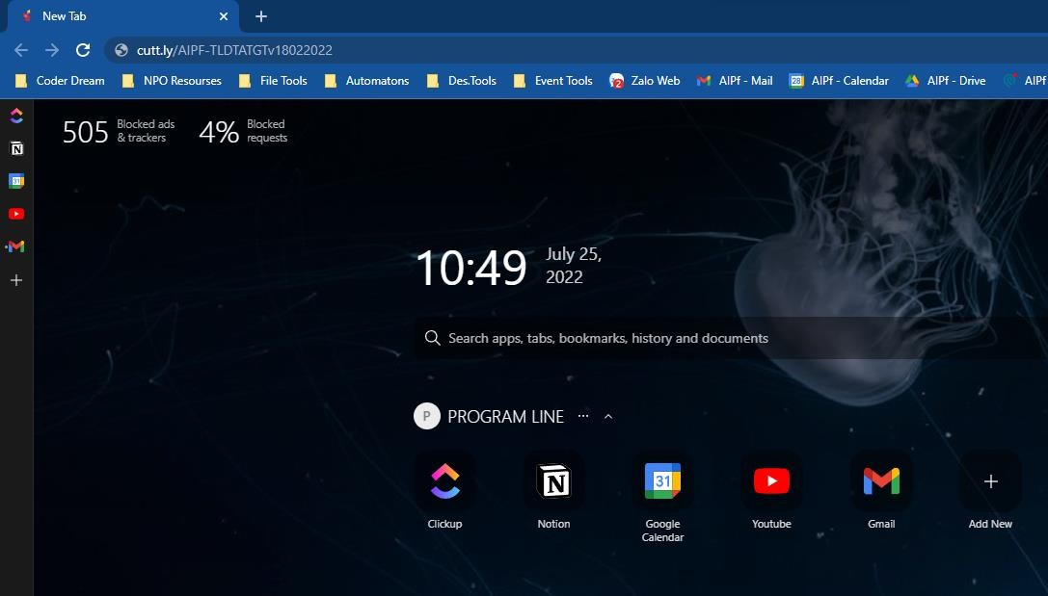

**Bước 2:** Trình duyệt sẽ tự động chuyển hướng sang server lưu trữ file và tiến hành tự động download.

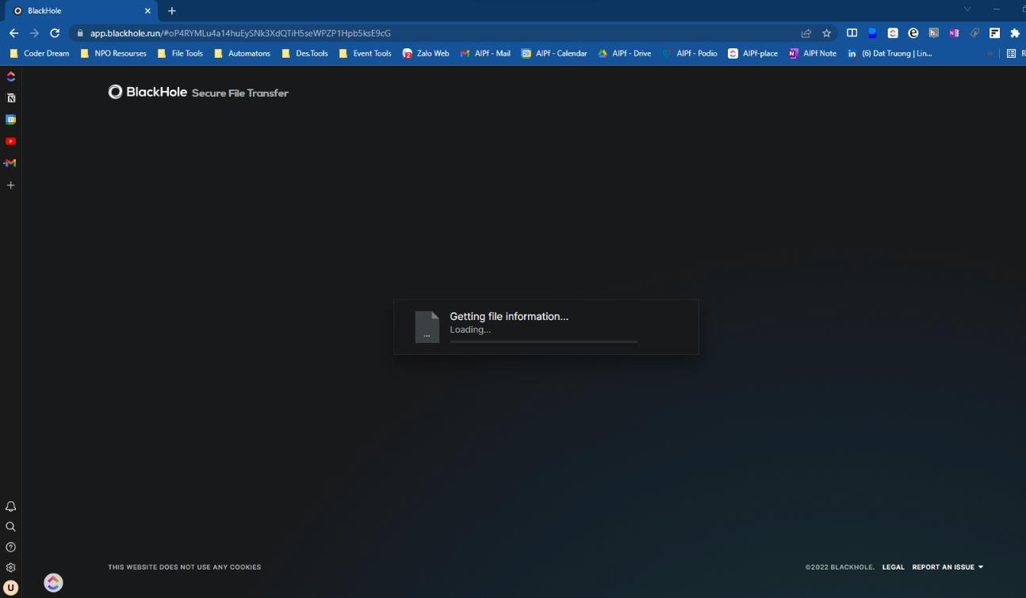

- Đợi đến khi download hoàn tất.

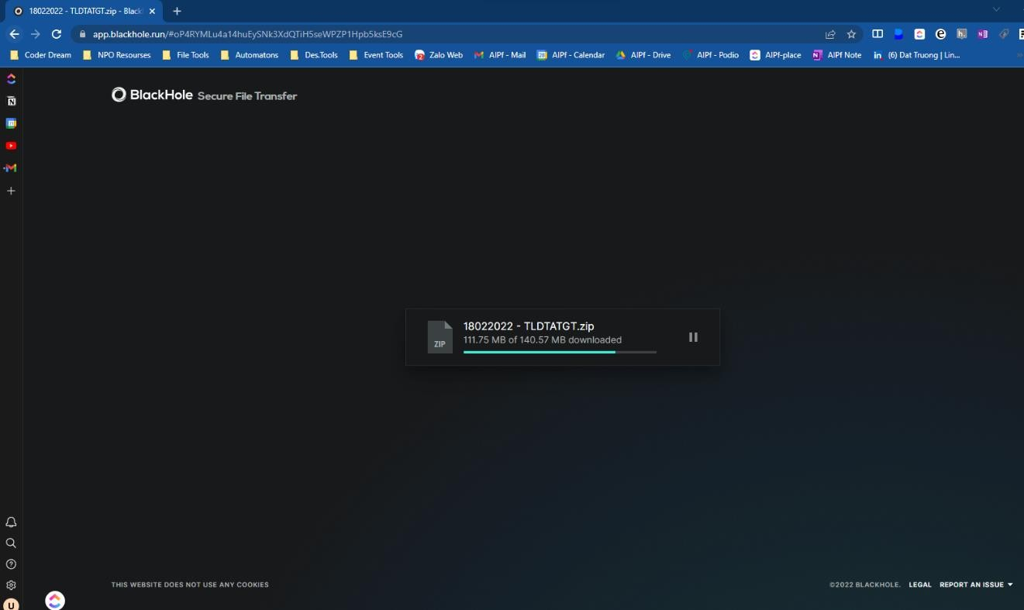

**Bước 3:** Sau khi download hoàn tất. Trình duyệt sẽ tự động hỏi chỗ lưu file nén. (Có thể chọn lưu trên Deskop hoặc ổ đĩa D), sau đó bấm nút Save để hoàn tất tải về.

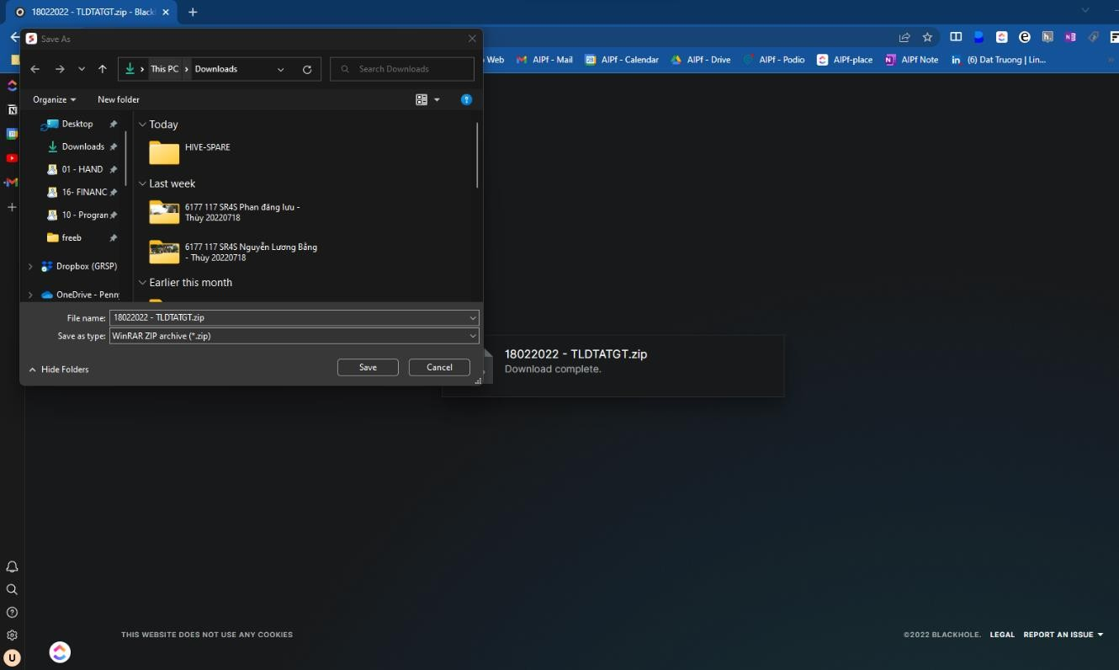

**Bước 4:** Sau khi save file hoàn tất, vào nơi lưu trữ phần mềm đã chọn ở bước 4, click chuột phải vào file. Sau đó click chọn “Extract here” để giải nén file.

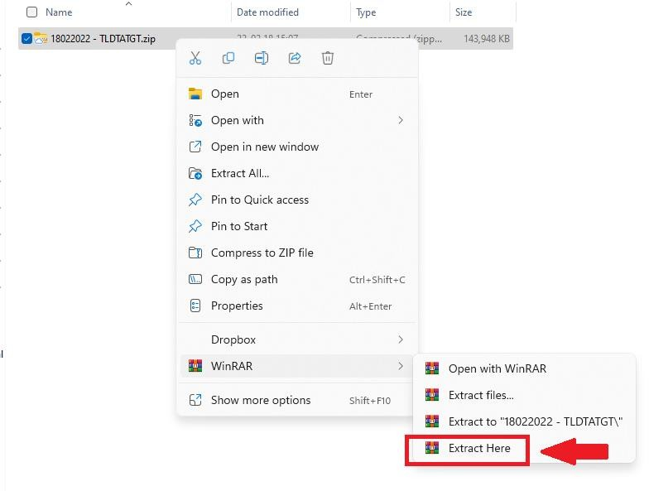

**Bước 5:** Màn hình hiển thị đang giải nén :

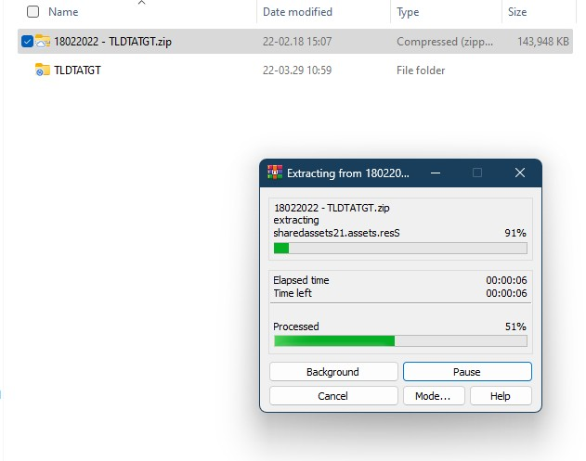

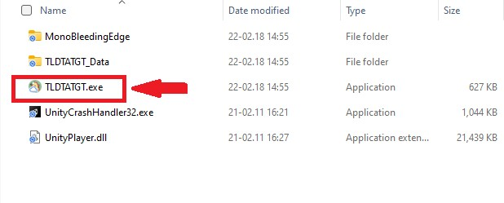**Bước 6**: Sau khi giải nén nhấn mở thư mục *‘*TLĐT-An-Toan-Giao-Thong’ và nhấn đúp chuột vào biểu tượng ‘TLĐT-An-Toan-Giao-Thong’ để chạy phần mềm.

**Bước 7:** Phần mềm hiển thị mục lục sau khi khởi động, nhấn chọn bài học bất kỳ để bắt đầu.



# Cách xử lý một số trục trặc thường gặp trong quá trình cài đặt

1. **Phần mềm cần tối thiểu 1Gb dung lượng trống trên ổ cứng để tải về và cài đặt.**
2. **Nếu bạn tải phần mềm về trên trình duyệt Google Chrome**

* *Trường hợp bạn không nhớ tên thư mục phần mềm vừa tải về được lưu ở đâu. Bạn click chọn vào biểu tượng 3 chấm trên góc phải màn hình của trang Google Chrome*

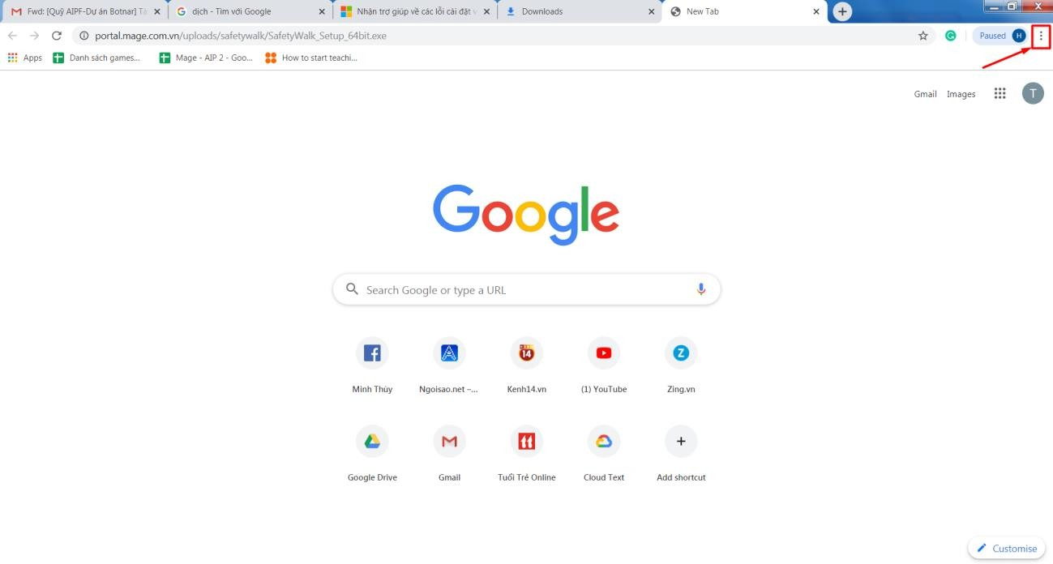

* *Click chọn* ***“Downloads”***

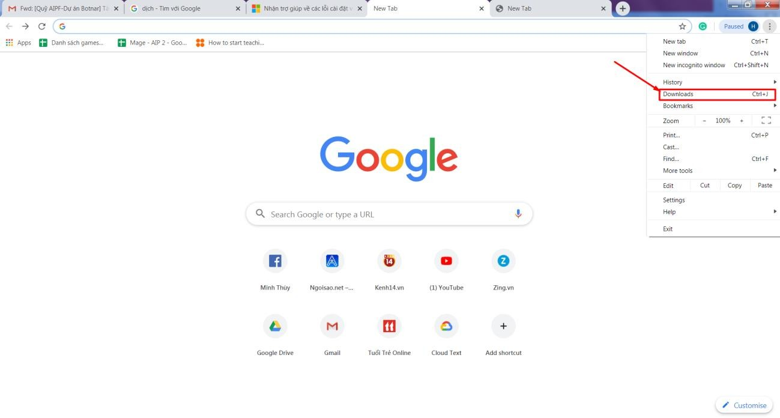

* *Sau khi nhấn chọn Downloads, giao diện màn hình hiện lên tên phần mềm đã tải về*

*-> Click chọn “Show in folder”*

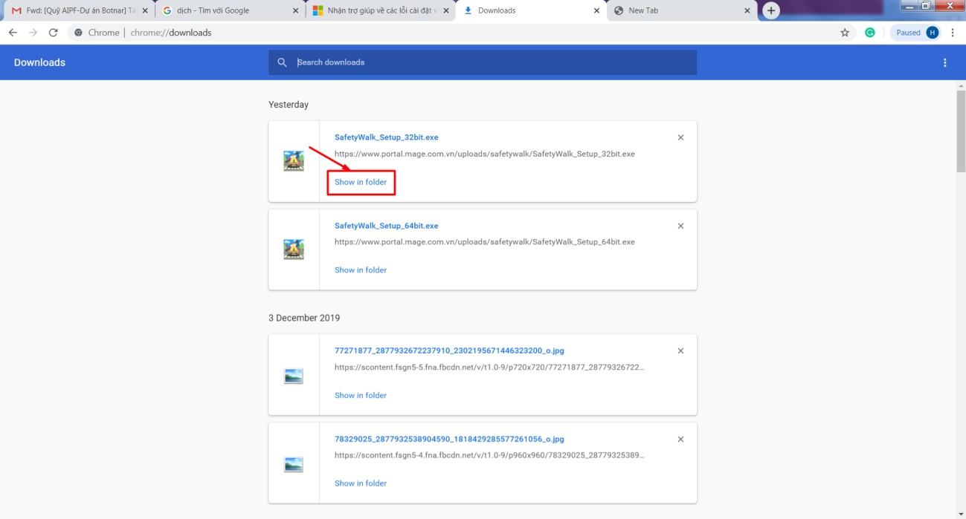

* *Màn hình hiện lên bảng thư mục có chứa tên phần mềm mới tải về. Chọn tên thư mục và cài đặt phần mềm (xem ở phần hướng dẫn cài đặt).*

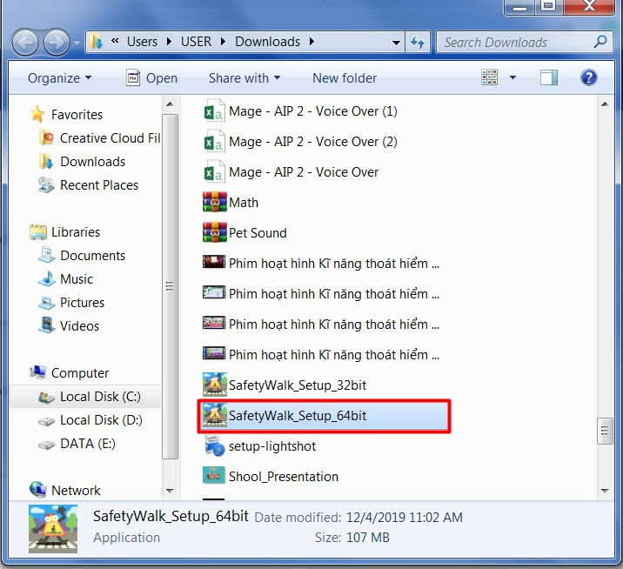-

# Sau khi đã tải phần mềm và cài đặt thành công, trường hợp bạn không mở được phần mềm theo cách thông thường -> Click phải vào biểu tượng phần mềm -> Click chọn “Run as Administrator”

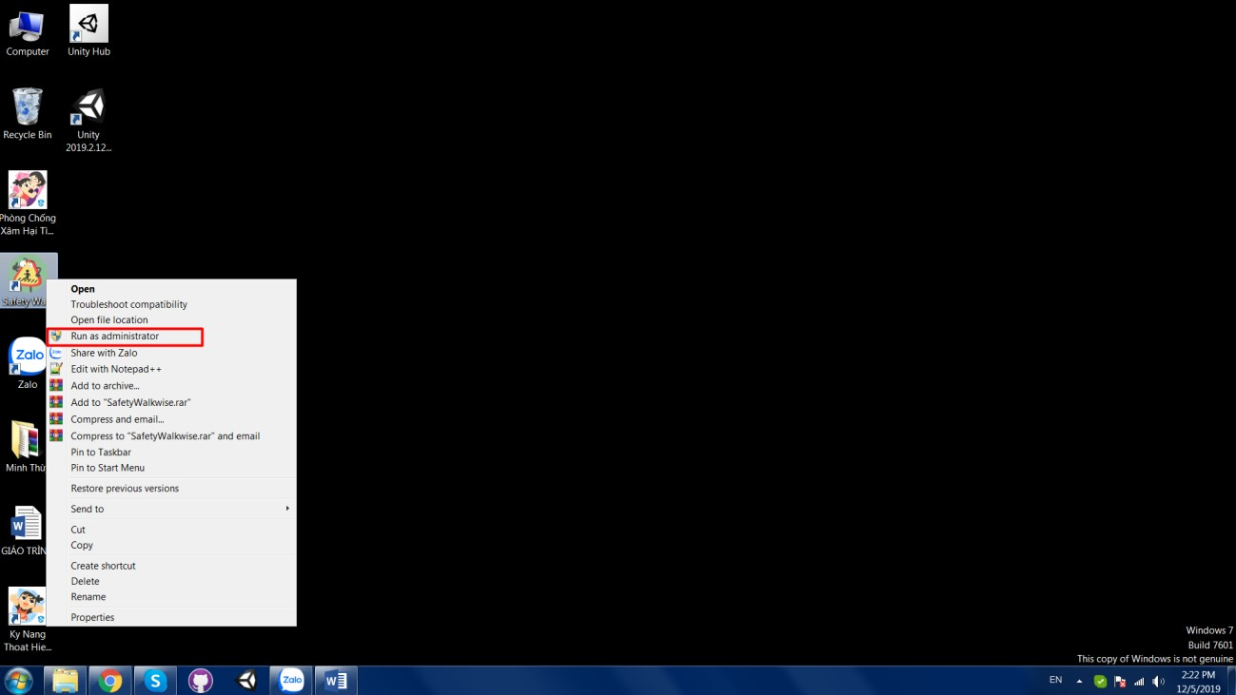

* *Xuất hiện bảng “User Account Control” -> Nhấn chọn “Yes”. Phần mềm mở được bình thường.*

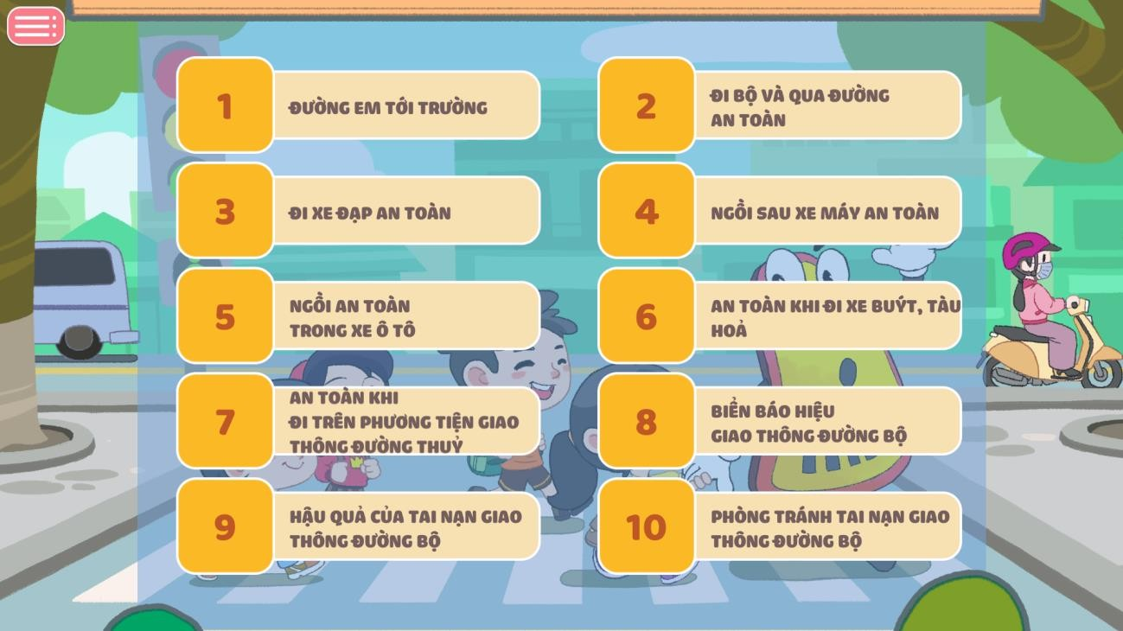

# Hướng dẫn ngắn gọn về những thao tác liên quan đến sự liên kết mở hay truy cập các phần trong một chủ đề, các phần trong một bài học.

1. **Giao diện trang chủ hiện lên danh sách tổng hợp các bài học**



1. **Click chọn bài học bất kỳ bạn muốn học**

*Ví dụ, chọn bài 1:*

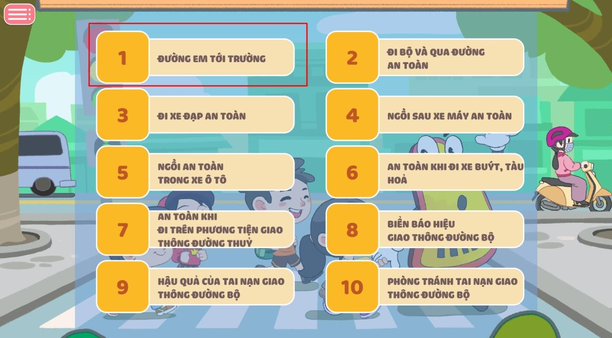

# Màn hình hiện lên nội dung bài học của bài 1

* 1. *Mỗi bài học đều có phần “Giới thiệu chung” về nội dung trong bài học đó.*

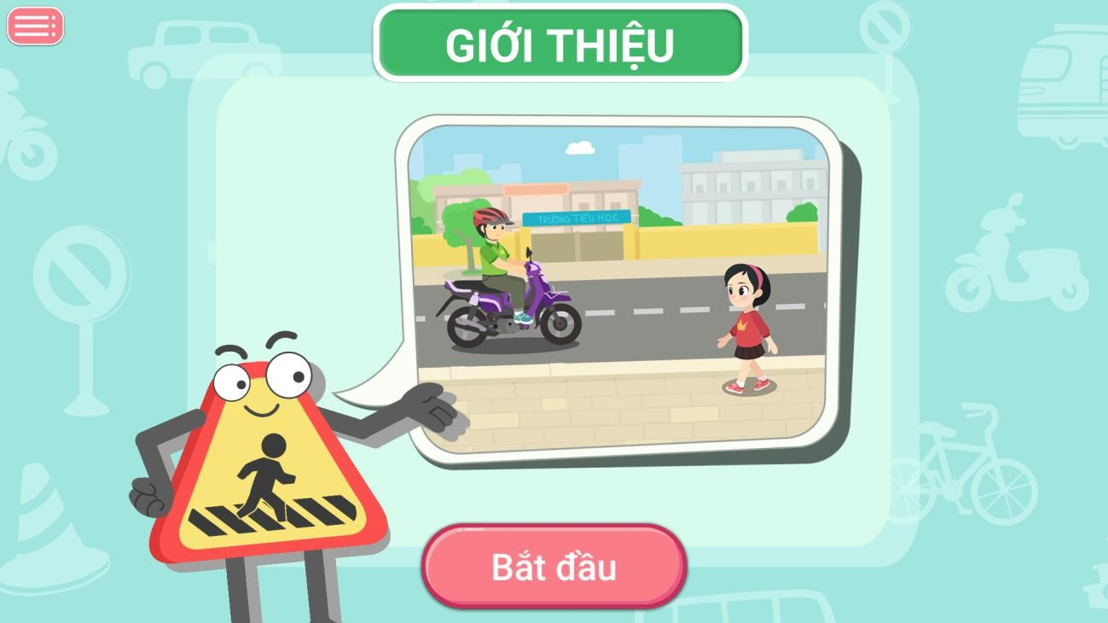

* 1. *Click chọn “Bắt đầu” để bắt đầu bài học*

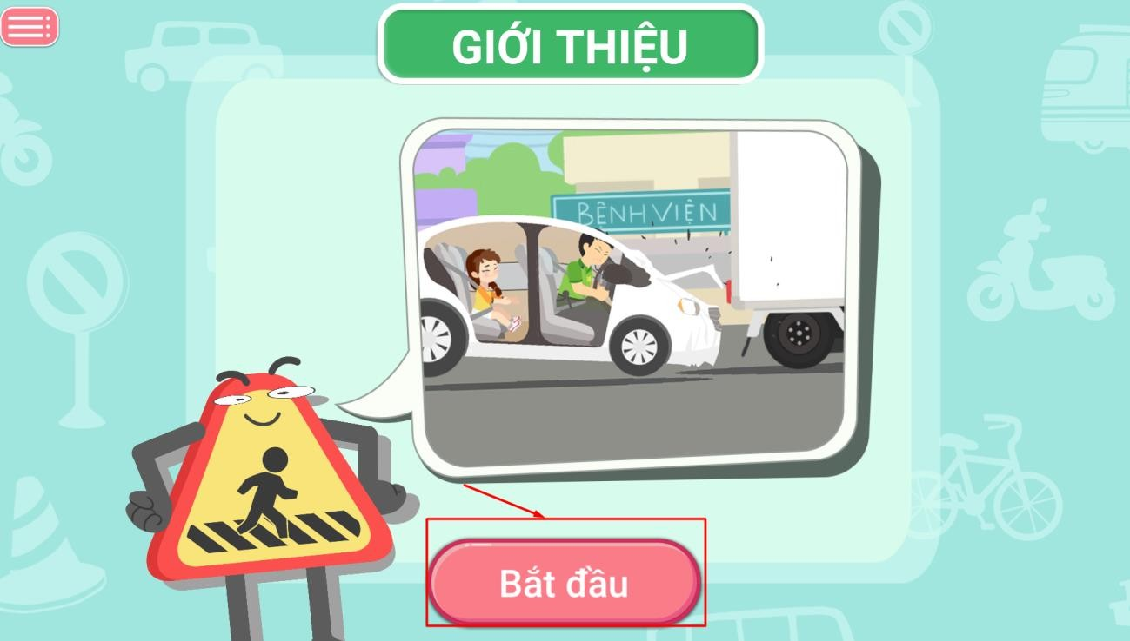

* 1. *Mỗi bài học đều được hệ thống theo từng phần, mỗi phần đều có mục bài học và mục ôn tập -> Click vào mục “Bài học” để đi sâu hơn vào nội dung bài học, Click chọn mục “Ôn tập” để ôn tập lại bài học*

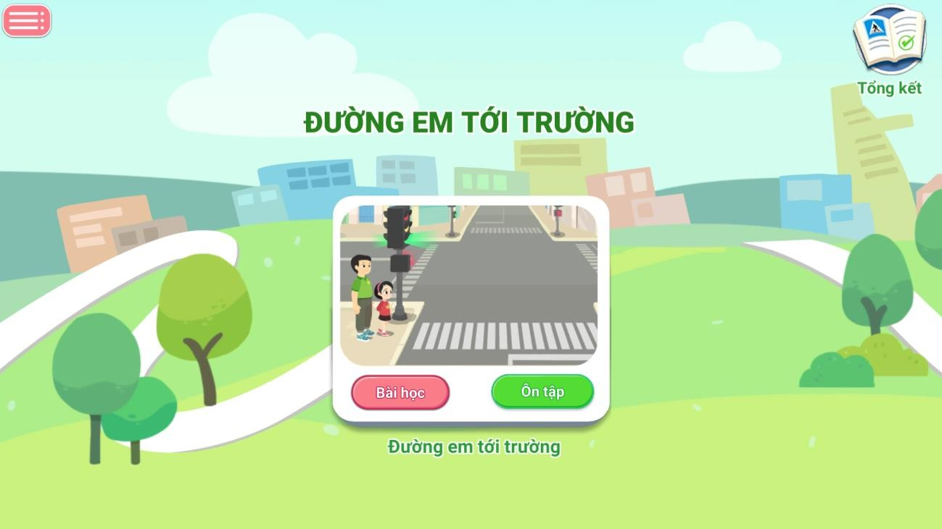

* 1. *Góc bên phải màn hình có mục tổng kết, nhắc nhớ lại những điều cần ghi nhớ trong bài học*

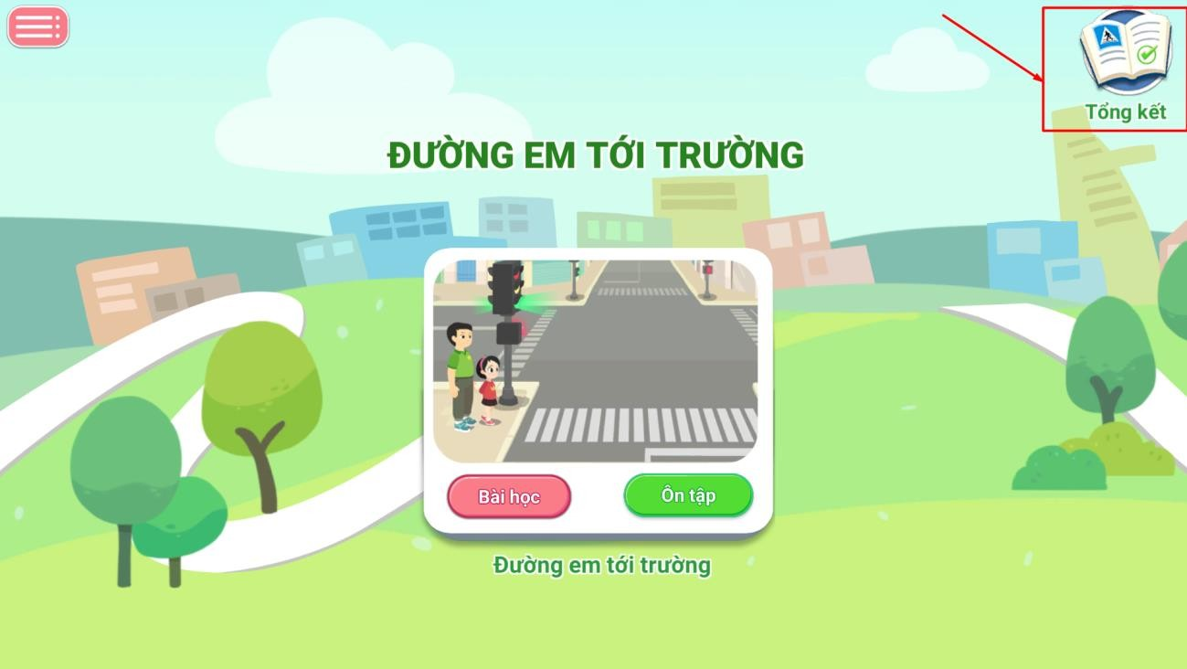

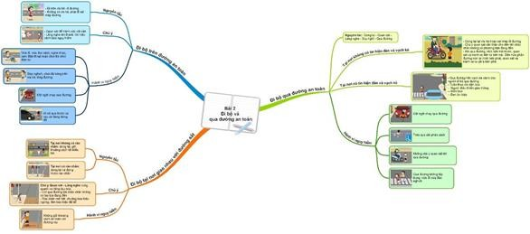

* 1. *Góc bên trái màn hình có biểu tượng 3 gạch ngang, bạn có thể click chọn để dễ dàng thao tác khi sử dụng phần mềm.*

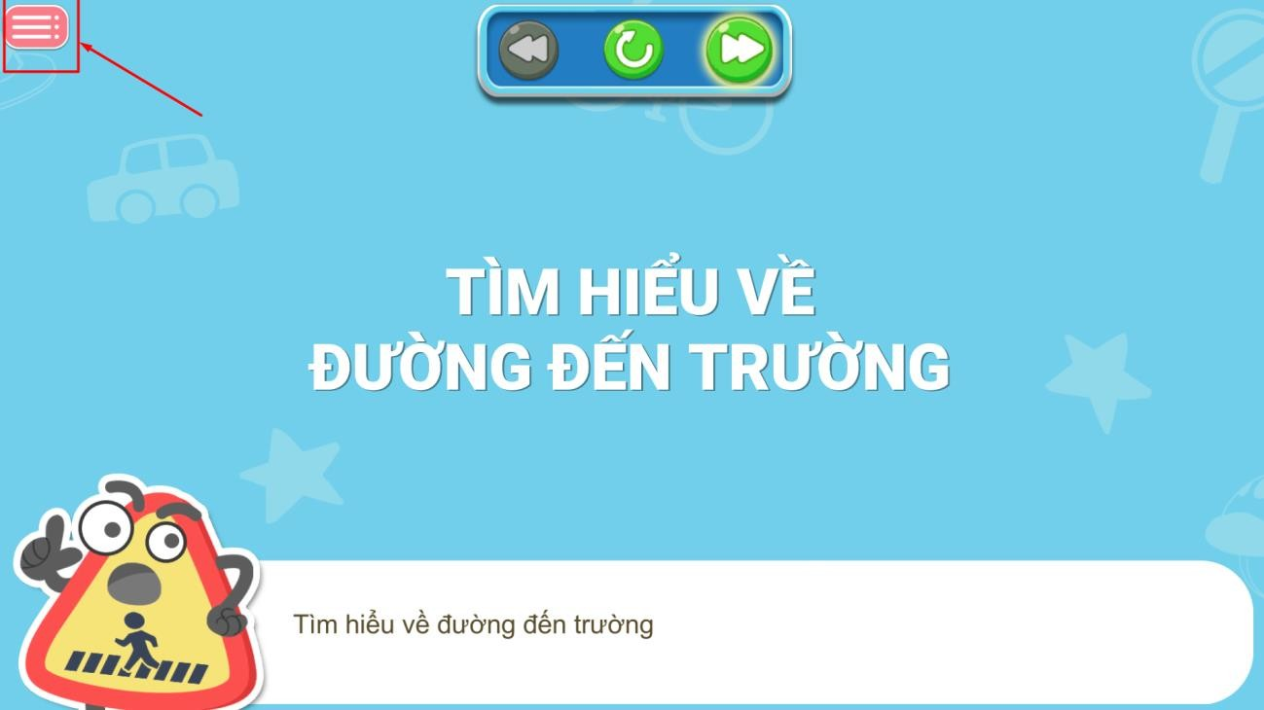

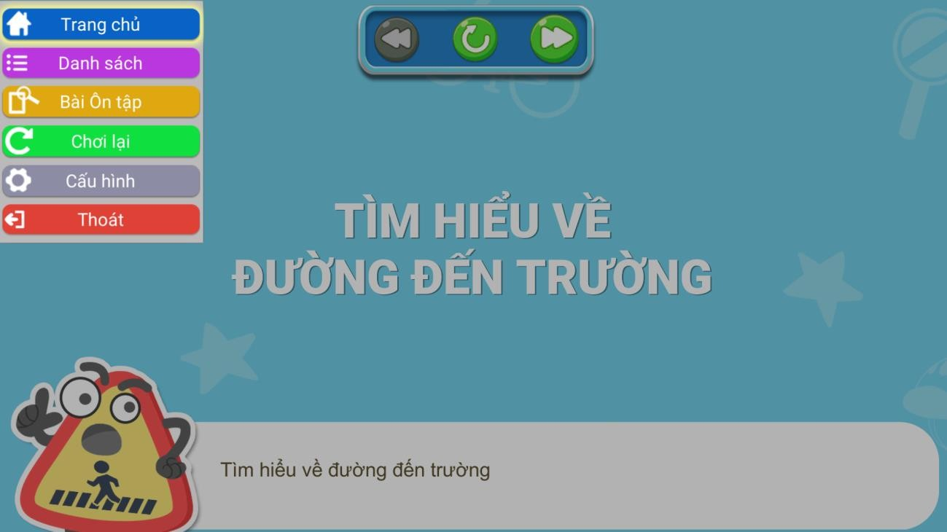

* 1. *Các biểu tượng giúp bạn dễ dàng thao tác, có thể dừng lại hay tiếp tục bài học*

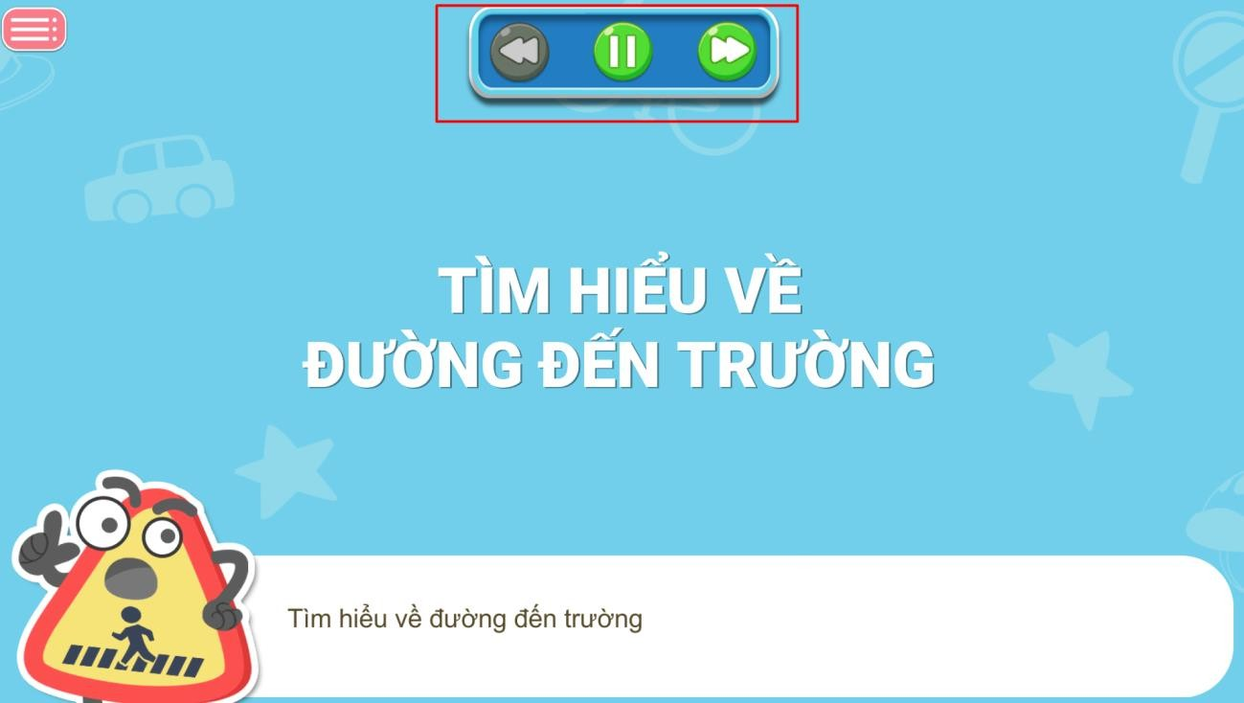

# PHẦN 2: HƯỚNG DẪN CHUNG VỀ SỬ DỤNG TÀI LIỆU ĐIỆN TỬ GIÁO DỤC AN TOÀN GIAO THÔNG CẤP TIỂU HỌC

Tài liệu điện tử giáo dục an toàn giao thông (sau đây gọi tắt là “Tài liệu điện tử”) được biên soạn theo các nguyên tắc cơ bản:

* **Tính phù hợp**: mức độ tham gia của học sinh theo lứa tuổi, quy định pháp luật về quy tắc giao thông;
* **Tính thực tiễn**: Tập trung vào những kiến thức cơ bản, tình huống giao thông thực tế và những vi phạm giao thông mà học sinh thường gặp trên đường đi học cũng như một số tình huống giao thông phổ biến khi tham gia giao thông;
* **Tính hành động** như: hướng dẫn các kỹ năng phòng tránh tai nạn giao thông, hỗ trợ học sinh một cách hiệu quả khi tham gia giao thông; đưa ra lời khuyên ngắn gọn, dễ hiểu, dễ nhớ và học sinh dễ thực hiện; “lặp lại” nhiều lần để hình thành ý thức và thói quen và kỹ năng tốt về an toàn giao thông cho học sinh.

Tài liệu điện tử cung cấp một phương pháp học tập hiện đại sử dụng công nghệ tiên tiến (học tập trên máy vi tính và các thiết bị điện tử khác như máy tính bảng, điện thoại thông minh,

…) và cung cấp một môi trường học an toàn để giúp các em nâng cao kiến thức, nhận thức và đặc biệt là thực hành được kỹ năng tham gia giao thông an toàn trong trong lớp học.

* Việc học tập sử dụng công nghệ tiến tiến (máy vi tính, v.v…) cung cấp một môi trường được kiểm soát và an toàn để hướng dẫn cho trẻ em những kỹ năng và hành vi đi bộ an toàn, đi xe đạp an toàn, ngồi sau xe máy an toàn, ngồi trong xe ô tô an toàn, và sử dụng các phương tiện công cộng (xe buýt, tàu hỏa, thuyền, đò, phà) an toàn. Việc sử dụng công nghệ này mang đến nhiều cơ hội để trẻ em thực hành, tiếp nhận những câu trả lời nhất quán, được trải nghiệm với nhiều tình huống khác nhau.
* Sử dụng máy vi tính để hỗ trợ việc giảng dạy hiện tại sẽ kích thích sự phát triển ngôn ngữ, xã hội, cảm xúc và cải thiện kỹ năng vận động cho trẻ em ở độ tuổi trước khi đi học.
* Việc sử dụng máy ví tính có thể nâng cao hiệu quả giảng dạy trong lớp học và khuyến khích thảo luận giữa các em học sinh trong các hoạt động thảo luận theo cặp, theo nhóm. Điều này giúp các em mở rộng kiến thức các môn học.
* Công nghệ máy vi tính khuyến khích **sự tương tác, phản hồi thường xuyên và sự phản ứng nhanh**, gắn kết riêng với từng học sinh trong những khoảng thời gian ngoài giờ hoặc trong một nhóm nhỏ và được sử dụng để phân tích khả năng của mỗi học sinh và cung cấp các giải đáp trọng tâm và kịp thời mà học sinh thường nhận được.
* Công nghệ máy tính có thể cung cấp cho học sinh những công cụ ưu việt **kết nối với các tình huống thực tế** để áp dụng các hiểu biết vào nhiều tình huống xã hội khác nhau, từ đó sẽ phá vỡ tình trạng cô lập của các môn học trong trường học với những tình huống thực tế.
* Ngoài ra để hỗ trợ học sinh trong phương pháp học, công nghệ máy vi tính cũng cải tiến việc học bằng cách giải thích rõ các ý tưởng và kinh nghiệm mà trẻ em khó tiếp thu khi dùng phương pháp khác. Ví dụ, khi học về an toàn khi đi bộ hay khi đi xe đạp, chúng ta không thể đưa trẻ em vào những tình huống giao thông thực tế cùng với những nguy

hiểm thật. Một khoá học trên máy vi tính có thể mang đến cho trẻ em khả năng xử lý những tình huống nguy hiểm một cách an toàn ngay trong lớp học.

# Mục tiêu

Việc sử dụng Tài liệu điện tử giáo dục an toàn giao thông vào các lớp học tại cấp tiểu học ở Việt Nam nhằm giáo dục toàn về kiến thức, kỹ năng, nhận thức và thái độ cho học sinh về an toàn giao thông:

# Về kiến thức:

Cung cấp cho học sinh những kiến thức phổ thông, cơ bản về:

* Khái niệm đường, đèn tín hiệu, vạch sang đường dành cho người đi bộ
* Khái niệm về các phương tiện giao thông
* Các quy tắc giao thông đường bộ khi đi bộ, đi xe đạp, ngồi trên xe máy, ngồi trên xe ô tô và khi đi trên xe buýt;
* Các nhóm biển báo hiệu đường bộ và ý nghĩa một số biển báo cơ bản
* Các quy tắc giao thông đường sắt khi đi trên tàu hỏa;
* Các quy tắc giao thông đường thủy nội địa khi đi trên thuyền, phà;
* Các nguyên nhân gây tai nạn giao thông và cách phòng tránh;
* Tầm quan trọng của việc chấp hành đúng các quy tắc giao thông.

# Về kỹ năng:

HS vận dụng được kiến thức để:

* Biết phân biệt các loại đèn tín hiệu giao thông và ý nghĩa về màu sắc của đền tín hiệu
* Phân biệt được các loại phương tiện giao thông
* Biết cách đi bộ và qua đường an toàn trên đường đô thị và đường nông thôn
* Biết cách ngồi sau xe đạp an toàn, kiểm tra xe đạp an toàn và điều khiển xe đạp an toàn;
* Biết cách chọn mũ bảo hiểm, đội mũ bảo hiểm đúng quy cách; biết cách lên, xuống và ngồi trên xe máy an toàn;
* Biết phân biệt các loại biển báo hiệu đường bộ
* Biết cách thắt dây đai an toàn; biết cách lên, xuống và ngồi an toàn trong xe ô tô, xe buýt, tàu hỏa, thuyền, phà;
* Biết cách phòng tránh các tình huống giao thông nguy hiểm.

# Về nhận thức, thái độ:

Góp phần hình thành phát triển những năng lực, phẩm chất cho học sinh:

* HS hình thành và phát triển phẩm chất: Yêu nước; Nhân ái; Chăm chỉ; Trung thực; Trách nhiệm thông qua việc tôn trọng các quy tắc giao thông, các quy định về An toàn giao thông, cam kết thực hiện và chia sẻ với những người thân trong gia đình về kiến thức và kĩ năng an toàn giao thông được giáo dục.
* HS hình thành và phát triển các năng lực: năng lực tự chủ và tự học, năng lực giao tiếp và hợp tác, năng lực giải quyết vấn đề và sáng tạo, năng lực thích ứng với cuộc sống, thiết kế và tổ chức hoạt động…. Thông qua việc thực hiện các nhiệm vụ học tập.

# Nội dung

# Nội dung Tài liệu điện tử

Tài liệu điện tử giáo dục an toàn giao thông là chương trình học an toàn giao thông tương tác được máy tính hoá dành cho học sinh tiểu học. Phần mềm của Tài liệu điện tử được thiết kế gồm 10 bài học, có thể cài đặt và sử dụng dễ dàng trên máy tính, các các thiết bị điện tử khác (máy tính bảng, ...)

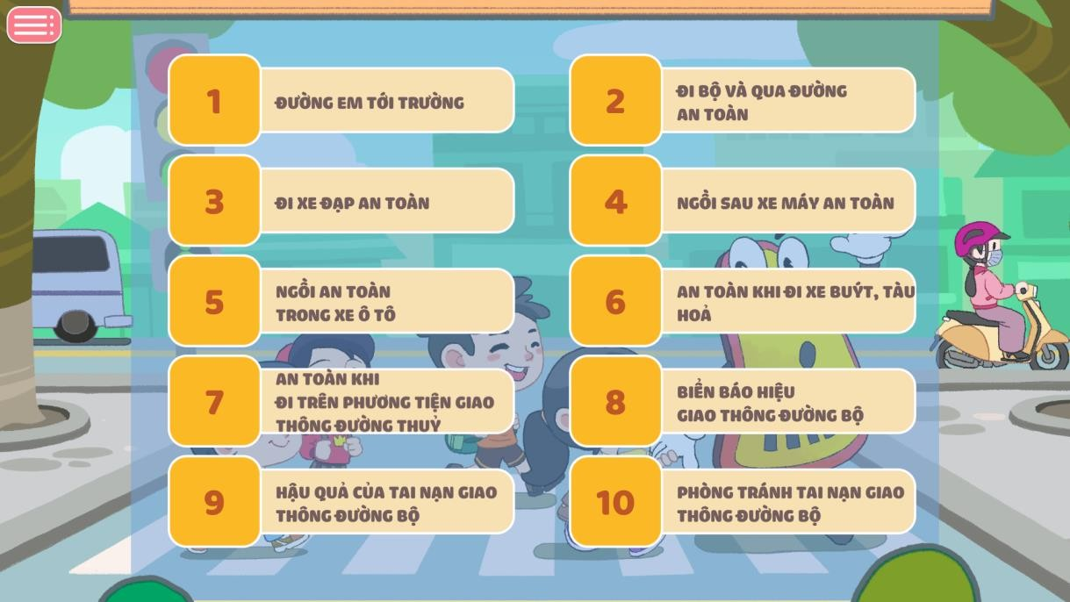

Mười (10) bài học của Tài điện tử tập trung vào các chuyên đề chính sau:

# Bài 1: Đường em tới trường

Học sinh học về khái niệm về đường xá, các thành phần chính của một con đường (vỉa hè, đèn tín hiệu giao thông, vạch đi bộ qua đường, …), các chức năng của các thành phần chính của đường và các loại phương tiện giao thông.

Trong phần về đèn tín hiệu giao thông, học sinh sẽ được học đèn tín giao thông là gì, ý nghĩa các màu đèn, sự khác nhau giữa đèn giao thông dành cho tất cả các loại phương tiện giao thông và đèn giao thông dành cho người đi bộ; học sinh học về các loại phương tiện giao thông.

Trong phần về người điều khiển giao thông, các em sẽ được học Người điều khiển giao thông là ai, các cô chú sẽ làm gì và một số động tác hướng dẫn giao thông cơ bản.

# Bài 2: Đi bộ và qua đường an toàn

Học sinh học cách đi an toàn trên đường ở nơi có hoặc không có vỉa hè, học cách qua đường an toàn ở những nơi có hoặc không có đèn tín hiệu giao thông và vạch đi bộ qua đường, học cách tìm chỗ để qua đường và cách quan sát đèn giao thông dành cho người đi bộ.

# Bài 3*:* Đi xe đạp an toàn

Học sinh học cách ngồi sau xe đạp an toàn; cách chọn và kiểm tra xe an toàn trước khi đi cũng như cách chọn trang phục phù hợp để đảm bảo an toàn (đặc biệt vào ban đêm); cách điều khiển xe đạp an toàn trên đường; và điều khiển xe đạp qua đường an toàn ở nơi đường bộ giao nhau có hoặc không có đèn tín hiệu, tại nơi đường bộ giao nhau với đường sắt có hoặc không có rào chắn, học cách chuyển hướng an toàn.

# Bài 4*:* Ngồi an toàn sau xe máy.

Học sinh học cách cách đội mũ bảo hiểm và cài quai đúng qui cách; học cách xe và ngồi an toàn sau xe máy cũng như cách xuống xe máy an toàn.

# Bài 5: Ngồi an toàn trong xe ô tô

Học sinh học học về tác dụng bảo vệ của dây đai an toàn dành cho xe ô tô; cách thắt dây đai an toàn đúng cách; cách lên, ngồi trong và xuống xe ô tô an toàn.

# Bài 6: An toàn khi đi trên xe buýt, tàu hỏa

Học sinh học về cách lên xe buýt, tàu hỏa an toàn; ngồi trong xe buýt, tàu hỏa an toàn; và cách xuống xe buýt, tàu hỏa an toàn.

# Bài 7: An toàn khi đi trên phương tiện giao thông đường thủy

Học sinh học về khái niệm áo phải cứu sinh, dụng cụ nổi cứu sinh cá nhân; cách mặc áo phao cứu sinh đúng cách và cách sử dụng dụng cụ nổi cứu sinh cá nhân đúng cách; cách đi an toàn trên thuyền, phà, đò ngang.

# Bài 8: Biển báo hiệu giao thông đường bộ

Học sinh học về các nhóm biển báo hiệu đường bộ; ý nghĩa của một số biển báo cơ bản thuộc các nhóm biển báo hiệu đường bộ.

# Bài 9: Hậu quả của tai nạn giao thông đường bộ

Học sinh học về khái niệm tai nạn giao thông đường bộ, các nguyên nhân gây tai nạn giao thông (do con người, do đường) và hậu quả của tai nạn giao thông (hậu quả tức thời, hậu quả trong ngắn hạn và trong dài hạn). Trong bài học này, các em học sinh còn được tìm hiểu về các thiết bị bảo vệ khi đi xe buýt, xe ô tô, xe gắn máy (xe máy) và xe đạp để giúp giảm thiểu trấn thương khi xảy ra tai nạn giao thông.

# Bài 10: Phòng tránh các tình huống giao thông nguy hiểm

Học sinh học về mối quan hệ của tốc độ với lực va chạm khi xảy ra va chạm, thời gian phương tiện cần để dừng lại, khoảng cách dừng của phương tiện kể từ bắt đầu phanh để nhận thức được nguy cơ tiềm ần khi tham gia trên đường cạnh các phương tiện cơ giới; học sinh học cách phòng tránh tai nạn giao thông trong một số tình huống nguy hiểm phổ biến: khi tầm nhìn bị hạn chế khi đi bộ, đi xe đạp; khi chuyển hướng và trong một số tình huống khác.

# Thành phần một bài học

Các bài học được bố trí theo những *chủ đề chính* là các kiến thức chính cần thiết (phần lý thuyết) mà học sinh cần học. Trong từng chủ đề chính thuộc mỗi bài học, học sinh từ từ khám phá ra các kiến thức với các thông điệp cụ thể được thể hiện chữ, mà còn được thể hiện thông qua các hình ảnh động có đi kèm âm thanh và thông qua các tình huống giao thông cụ thể. Các nhân vật chính trong các chủ đề ở từng tình huống giao thông này là học sinh cùng với cha, mẹ mình, do vậy học sinh có thể dễ dàng nhận diện bản thân các em trong đó. Đồng thời, nhân vật ảo “Biển báo biết tuốt” sẽ xuất hiện ở cả 10 bài học để dẫn dắt cô giáo và các học sinh trong suốt quá trình học.

Các kiến thức cơ bản và các khái niệm mới cần học được trình bày trước ở phần “**Bài học**”. Phần “**Ôn tập**” phần này giúp học sinh củng cố các kiến thức đã học từ phần “Bài học” – phần này được thiết kế ở dạng các trò chơi đa dạng: ghép tranh, chọn đáp án đúng, trải nghiệm tình huống, v.v…. Nội dung bài học không được giới thiệu trong phần mở đầu, mà sẽ được giới thiệu trong các chủ đề thuộc bài học để cho học sinh khám phá trong suốt quá trình học, làm cho trẻ hào hứng và tò mò về những bài học tiếp theo.

Với đối tượng là học sinh tiểu học, các thành phần chính của bài được thiết kế ngắn gọn, sinh động nhằm làm cho học sinh hứng thú và tập trung vào việc học.

Mỗi bài học được phân chia thành các phần chính như sau:

**Giới thiệu**: “Biển báo biết tuốt” là nhân vật hướng dẫn ảo sẽ có lời chào đón các em đến với Tài liệu điện tử, giới thiệu tên bài học, các chủ đề chính của bài học. Việc tạo sự chú ý cho học sinh vào bài học được thực hiện bằng cách giới thiệu là các em sẽ được học và trải nghiệm thực hành với các trò chơi vui, hấp dẫn để học sinh mong đợi. Phần giới thiệu có âm thanh của tiếng còi phương tiện giao thông để tạo cho các em một bầu không khi như đang tham gia giao thông trên đường nhằm làm cho các em thấy các kiến thức gần gũi và thiết thực hơn.

**Các kiến thức cần thiết**: Tại giao diện chính của bài học các phần “Bài học” là nơi cung cấp các kiến thức cơ bản về đường, phương tiện giao thông, các hành vi tham gia giao thông an toàn (khi đi bộ, đi xe đạp, ngồi sau xe máy, v..v…), giải thích các khái niệm cần thiết, giải thích các bước thực hiện hành vi an toàn (đội mũ bảo hiểm; thắt dây an toàn; lên, xuống xe máy, ô tô, xe buýt, …). Các kiến thức cơ bản đó cũng được hiện thị bằng chữ trên màn hình đi kèm với các hình ảnh động, sinh động có đi kèm các âm thanh phù hợp. Các kiến thức này không hiển thị cùng một lúc mà sẽ hiện thị lần lượt để học sinh tò mò, hứng thuc khám phả trong quá trình học.

**Thực hành**: Sau phần “Bài học” về kiến thức chính của từng chủ đề đều có phần “Ôn tập” để học sinh thực hành kiến thức đã học. Phần ôn tập được thiết kế dưới dạng các trò chơi vui, hấp dẫn tương tác hai chiều giúp học sinh củng cố và ôn lại lại kiến thức đã học một cách thoải mái và hấp dẫn, thông qua các trò chơi ở phần thực hành còn giúp học sinh thực

hành để hình thành nhận thức, thái độ và kỹ năng tham gia giao thông an toàn. Các trò chơi này được thiết kế đa dạng: trò chơi tìm đáp án đúng, trò chơi ghép tranh, trải nghiệm các tình huống giao thông khác nhau, v.v… Các trò chơi được thiết kế hiển thị ngẫu nhiên theo từng lần chơi và có mức độ tổng hợp về kỹ năng tham gia giao thông sẽ tăng dần theo thứ tự chủ đề và bài học. Trong quá trình chơi và thực hành, nếu các em trả lời đúng sẽ được “Biển báo biết tuốt” khen ngợi, nếu trả lời chưa đúng “Biến báo biết tuốt” sẽ thông báo một cách nhẹ nhàng và khích lệ để các em biết và vui vẻ chơi lại.

**Tổng kết:** Cuối mỗi bài học sẽ có phần “Tổng kết” nhắc lại và hiển thị lại những kiến thức chính, quan trọng mà các em cần ghi nhớ.

Cách bố trí nội dung như vậy được hỗ trợ bởi những nghiên cứu gần đây nhất về phương pháp học. Trẻ em phát triển kiến thức thông qua kinh nghiệm. Trẻ thường thấy khó khăn khi phải học kiến thức trước rồi áp dụng những kiến thức đó vào khái niệm của chúng. Trẻ tiếp thu tốt hơn các kỹ năng khi chúng thấy được sự mâu thuẫn giữa những gì chúng mong đợi và những gì chúng trải nghiệm.

# Sự hấp dẫn và tính tương tác của Tài liệu điện tử

Khi sử dụng Tài liệu điện tử này vào giảng dậy an toàn giao thông tại từng lớp học sẽ làm tăng sự tham gia của học sinh trong tiết học, tăng sự tương tác giữa giáo viên với học sinh và giữa học sinh với nhau, tăng sức hấp dẫn của học sinh với tiết học, và tăng tính linh hoạt trong việc giảng bài (đối với giáo viên) và khám phá tìm hiểu kiến thức (đối với học sinh):

**Sự hấp dẫn và tính linh hoạt:** Học sinh được tự do khám phá kiến thức và các tình huống giao thông.

Trong danh mục khi khởi động mở Tài liệu điện tử, 10 bài học được sắp xếp tương ứng với một con số theo đúng thứ tự, nhưng giáo viên và học sinh có quyền lựa chọn và dễ dàng lựa chọn bất kỳ bài nào để học.

Trong từng bài học, ngay sau phần “Giới thiệu” danh mục các chủ đề nội dung chính của bài học được hiển thị ở dạng chữ và hình ảnh minh họa nên học sinh dễ dàng chọn lựa bất kỳ chủ đề nào trong bài để học. Khi chọn một chủ đề cụ thể, Tài liệu điện tử có thiết kế chức năng quay lại hoặc đi tiếp (ở dạng hình mũi tên) để học sinh có thể quay lại lượt chiếu trước để xem và nghe và học lại bất kỳ nội dung nào và bất kỳ lúc nào và bao nhiều lần nếu muốn bằng cách bấm mũi tên hướng trái, hoặc chuyển sang nội dung tiếp theo bằng cách bấm mũi tên hướng phải.

**Tính tương tác**: Tài liệu điện tử được thiết kế đơn giản (do đối tượng là học sinh cấp tiểu học) nhưng sự tương tác rất hấp dẫn. Các nội dung của bài học được kết cấu theo một cách đơn giản với việc kết hợp dùng từ, hình ảnh động có màu sắc và âm thanh giống với âm thanh giao thông thực tế.

Đặc biệt, phần “Ôn tập” có sự hạn chế dùng từ, thay vào đó là ở dạng trò chơi nhận biết các tình huống tham gia giao thông cụ thể bằng tranh và hình động, sinh động. Học sinh tương tác trả lời thông qua việc chú ý quan sát, vận dụng kiến thức đã học ở phần “kiến thức” để chọn các tình huống giao thông “an toàn” hoặc “nguy hiểm”, để tạo bằng cách nhấp chuột trực tiếp vào bức hình hoặc nút bấm. Sau mỗi câu hỏi, nếu học sinh chọn đúng đáp án sẽ nhận được những “lời khen” hay “tiếng vỗ tay” bằng hình ảnh và âm thanh đầy khích lệ. Tình huống trên màn hình được thể hiện đơn giản hoá và các hướng dẫn hoàn thành bài học được đưa trên màn hình bằng âm thanh và hạn chế dùng chữ.

**Người hướng dẫn ảo “Biển báo biết tuốt”**: Biển báo biết tuốt xuất hiện trên màn hình giúp hướng dẫn quá trình học của 10 bài học. Biển báo biết tuốt luôn thay đổi hình thức diễn đạt theo diễn biến của bài học, sẽ nói khi giải thích về bài học, khi kết chuyển giữa các phần/nội dung học và khi kết thuc bài, sẽ có lời khen ngợi theo các cấp độ khác nhau khi học sinh đưa ra câu trả lời là đúng và sẽ có lời khích lệ học sinh khi có câu trả lời sai.

# Phương pháp

Sự khác biệt cơ bản giữa lớp học truyền thống và lớp học kết hợp với công nghệ là sự thay đổi trong cách tiếp cận việc học. Trên thực tế, các lớp học truyền thống có cách tiếp cận là đặt giáo viên làm trung tâm, điều này khẳng định rằng kiến thức là yếu tố được truyền tải từ giáo viên đến học sinh và hướng dẫn học sinh. Trong một lớp học, vai trò và công việc của giáo viên là truyền đạt kiến thức và các kỹ năng, đánh giá và sửa chữa hành vi của người học theo tiêu chuẩn họ đã lập sẵn. Học sinh là những người tiếp nhận kiến thức thụ động và mong muốn giáo viên hoàn toàn chịu trách nhiệm về bài học của họ. Nếu công nghệ được kết hợp với việc giảng dạy ở lớp học, thì sự tiếp cận sẽ thay đổi từ vị trí giáo viên là trung tâm sang vị trí người học là trung tâm.

# Phương pháp lấy người học là trung tâm tập trung

Phương pháp lấy người học là trung tâm tập trung vào những nhu cầu, sở thích và các mối quan tâm của người học. Cách tiếp cận này được yêu thích hơn vì nó giúp cho người học trở nên năng động trong quá trình học, có trách nhiệm về việc học của mình và nâng cao kỹ năng học và phương pháp học. Một cách để giúp học sinh tự học là đặt ra các mục tiêu thúc đẩy phát triển các kỹ năng ở cấp độ cao hơn như giải quyết vấn đề và kỹ năng suy nghĩ logic. Các kỹ năng này giúp họ áp dụng những gì đã được học trong lớp vào thực tế.

Nếu công nghệ đóng một vai trò quan trọng trong việc xây dựng lại thói quen dạy và học, thì giáo viên phải giữ vai trò tiên phong trong việc thiết kế môi trường học tập phù hợp có thể kết hợp hiệu quả với công nghệ và giúp học sinh học tốt hơn bằng công nghệ. Công nghệ máy tính có thể dạy cho học sinh các kỹ năng học và suy nghĩ, giúp học sinh tương tác với các tài liệu học phức tạp. Tuy nhiên một mình máy tính không thể thay đổi được cách dạy trong lớp học truyền thống nếu giáo viên không có khả năng đánh giá và kết hợp các lợi ích của công nghệ đó vào môn học.

Các đặc điểm của phương pháp học lấy học sinh làm trung tâm là:

* Tập trung vào phương pháp học tích cực như (i) sử dụng cách tiếp cận kết hợp để kết nối cách học mới với cách học cũ, (ii) khích lệ học sinh quan tâm và yêu thích, (iii) cho phép học sinh lựa chọn và kiểm soát tình huống.
* Kiến thức học được trong bối cảnh thực và liên kết kiến thức trong lớp học và các tình huống thực tế.
* Học sinh là các thành viên tích cực trong quá trình học hơn là những người tiếp thu một cách thụ động.
* Học sinh tự suy nghĩ nhiều hơn là việc thụ động tiếp thu bài học.

# Cách thức thực hiện phương pháp học lấy học sinh làm trung tâm

Để thực hiện phương pháp học này, điều đầu tiên cần làm là xác định lại các khái niệm về dạy và học. Trong cách tiếp cận mới này, kiến thức luôn được khai thác và việc dạy học là tạo ra môi trường phù hợp nhất với việc học tập.

# Vai trò của giáo viên:

Vai trò của giáo viên trong lớp học lấy học sinh làm trung tâm mang tính quyết định và có giá trị hơn so với cách dạy lấy giáo viên làm trung tâm như trước kia. Người giáo viên cần:

* Thay đổi từ vai trò người truyền đạt toàn bộ kiến thức thành người tạo ra môi trường để học sinh có thể tự tìm tòi và học hỏi trong quá trình học.
* Tạo ra môi trường học có thể khuyến khích và thử thách năng lực của học sinh, kích thích những suy nghĩ phán xét và quá trình xây dựng kiến thức.
* Khuyến khích học sinh học theo nhóm.
* Nhấn mạnh suy nghĩ rằng kiến thức không chỉ giới hạn trong lớp học nhưng còn có thể được khám phá ở bên ngoài.
* Chỉ ra mối liên hệ giữa kiến thức đã được học trước đó và kiến thức mới sắp học.

# Vai trò của học sinh:

Học sinh đóng một vai trò quan trọng trong quá trình học. Học sinh cần:

* Hiểu được rằng sự hiểu biết là một quá trình.
* Thay đổi vai trò từ người tiếp thu thụ động sang vai trò là người tham gia chủ động, tích cực tham gia tất cả các lĩnh vực và hoạt động trong lúc học.

Phương pháp học lấy học sinh làm trung tâm là mô hình trong đó học sinh là trung tâm của quá trình học. Phương pháp này không có nghĩa giáo viên sẽ đứng sang một bên để học sinh một mình vận động, mà ý nghĩa của nó là giáo viên khi lên kế hoạch giảng dạy sẽ xem xét đến các quan điểm và nhu cầu của học sinh và vận hành lớp học theo hướng có lợi cho học sinh. Điều đó cũng có nghĩa là giáo viên sẽ quản lý việc dạy của mình theo cách khích lệ học sinh tích cực tham gia, đánh giá quá trình học và chủ động trong việc học của mình.

Trên thực tế, mỗi học sinh đã có nhận biết nhất định về an toàn giao thông khi hàng ngày tham gia giao thông, phương pháp giáo dục hiệu quả là trong tiết học, trong các buổi sinh hoạt ngoại khóa giáo viên sẽ cho các em có cơ hội liên hệ kiến thức đã học với trải nghiệm của bản thân – như là kinh nghiệm sẵn có của các em – từ đó giáo viên dễ dàng tổ chức các

hoạt động “lấy học sinh làm trung tâm”. Phương pháp giáo dục an toàn giao thông “lấy học sinh làm trung tâm” được thể hiện qua các hoạt động sau đây.

# Các hoạt động trong một buổi học lấy học sinh làm trung tâm

Để buổi học có hiệu quả, giáo viên cần lưu ý những nội dung sau:

* Trước buổi học, buổi sinh hoạt ngoại khóa: Học sinh chuẩn bị thông tin về chủ đề sẽ học;
* Trước buổi học, buổi sinh hoạt ngoại khóa: Học sinh được trình bày ý kiến của bản thân và của nhóm, được thực hành các quy tắc giao thông và các kỹ năng phòng tránh tai nạn giao thông, lựa chọn khẩu hiệu của bản thân và cam kết thực hiện;
* Sau buổi học, buổi sinh hoạt ngoại khóa: Được chia xẻ thông tin, kiến thức và kỹ năng đã được học với người thân trong gia đình, được thực hành, được nhắc nhở từ bạn bè, thầy cô và người thân trong gia đình.

Trong một tiết học hay trong một buổi sinh hoạt ngoại khóa về an toàn giao thông tại trường, để thực hiện phương pháp “lấy học sinh làm trung tâm”, giáo viên có thể tổ chức các hoạt động cá nhân, theo cặp, theo nhóm nhỏ và hoạt động chung trong buổi học. Gợi ý, hướng dẫn về phương pháp tổ chức các hoạt động đó được nêu cụ thể dưới đây:

# Hoạt động cá nhân

* Học sinh được giáo viên hướng dẫn gợi nhớ, liên hệ về các hành vi giao thông an toàn hay nguy hiểm mà các em đã trải nghiệm hoặc đã nhìn thấy (học sinh có thể viết vào tờ giấy).
* Học sinh được trình bày, chia xẻ trải nghiệm của mình với cô giáo và các bạn trong lớp.
* Học sinh thực hành các quy tắc giao thông (làm các bài thực hành ở phần ôn tập trong Tài liệu điện tử).
* Học sinh viết cam kết.

# Hoạt động theo cặp

* Hai (2) học sinh chia sẻ với nhau thông tin về tình huống giao thông an toàn, tình huống vi phạm giao thông của bản thân hoặc đã từng nhìn thấy.
* Hai (2) học sinh thực hành kiểm tra xe đạp an toàn, đội mũ bảo hiểm đúng quy cách, thắt dây an toàn, thực hành phân biệt các nhóm biển báo, nhắc nhau áp dụng các quy tắc giao thông khi đi bô, khi đi xe đạp và khi đi trên các phương tiện giao thông khác như: xe máy, ô tô, xe buýt, v.v … (làm các bài thực hành ở phần ôn tập trong Tài liệu điện tử)

# Hoạt động theo nhóm

* Thảo luận nhóm dựa trên câu hỏi của giáo viên, trên các hình ảnh về hành vi tham gia giao thông (an toàn, nguy hiểm) trong Tài liệu điện tử.
* Vẽ đường đi an toàn từ nhà đến trường, v.v…
* Thực hành các quy tắc đi bộ an toàn, đi xe đạp an toàn, … (làm các bài thực hành ở phần ôn tập trong Tài liệu điện tử).
* Lựa chọn khẩu hiệu hành động (luôn đội mũ bảo hiểm đi ngồi trên xe máy, luôn thắt dây an toàn khi ngồi trên xe ô tô, v.v…) và nói rõ lý do lựa chọn.

# Hoạt động chung

* Tất cả học sinh nghe và nhìn thông tin, hình ảnh về các quy tắc giao thông; các hành vi an toàn, các hành vi nguy hiểm (do giáo viên trình chiếu trên màn hình máy chiếu, máy tính hoặc sử dụng các dụng cụ minh họa khác).
* Tất cả học sinh nghe và nhìn thông tin, hình ảnh, đoạn video clip về cách kiểm tra xe đạp an toàn, cách đội mũ bảo hiểm và cài quai đúng quy cách, cách thắt dây đai an toàn trên xe ô tô, cách mặc áo phao đúng cách (do giáo viên trình chiếu trên màn hình máy chiếu, máy tính hoặc sử dụng các dụng cụ minh họa khác).
* Tất cả học sinh nghe, nhìn và viết lại nội dung tổng kết (nội dung cần ghi nhớ) và nội dung dặn dò của giáo viện ở cuối tiết học, cuối buổi ngoại khóa

# HƯỚNG DẪN CHUNG VỀ SỬ DỤNG TÀI LIỆU ĐIỆN TỬ GIÁO DỤC AN TOÀN GIAO THÔNG CẤP TIỂU HỌC

# 1.Đối tượng và phạm vi sử dụng

Tài liệu Tài liệu điện tử này được biên soạn để:

* **Dành cho giáo viên sử dụng để giảng dậy về ATGT tại từng lớp học:** Giáo viên sử dụng Tài liệu điện tử này làm tài liệu chính và hoặc tài liệu bổ trợ cho các bài giảng về an toàn giao thông trong các buổi học trong chương trình chính khóa, chương trình ngoại khóa tại trường. Khi giáo viên sử dụng, việc khai thác tài liệu sẽ ở mức độ sâu, ngoài việc sử dụng tài liệu điện tử này giáo viên còn vận dụng kiến thức, kỹ năng và kinh nghiệm giảng dậy của họ để giúp các em hiểu kỹ và hiểu sâu các kiến thức trong bài học, hướng dẫn các em về các nội dung trong phần ôn tập để thực hành kỹ năng tham gia giao thông an toàn.
* **Dành học sinh sử dụng để học kiến thức về ATGT và thực hành kỹ năng tham gia giao thông an toàn ngay tại lớp học**: dưới sự định hướng bài giảng, lắng nghe cô giảng bài và cô hướng dẫn sử dụng và tìm hiểu các nội dung về kiến thức và thực hành trong Tài liệu điện tử, học sinh có thể tương tác trên máy tính ngay trong buổi học trên lớp để nắm chắc các kiến thức và thực hành ôn tập củng cố các kiến thức đã học ở các phần ôn tập.
* **Dành học sinh sử dụng để học tự học ở nhà**: Thông qua các buổi học trên lớp, học sinh nắm được cách sử dụng Tài liệu điện tử một cách thuần thục, từ đó các em có thể sử dụng tài liệu để tự học tại nhà, đặc biệt là việc tự học để ôn tập các kiến thức đã học trên lớp thông qua xem và chơi các trò chơi ở phần ôn tập trong các bài học.

Với ưu điểm của phần mềm Tài liệu điện tử cũng như ưu điểm về nội dung và cách thiết kế của Tài liệu điện, phạm vi áp dụng của Tài liệu điện tử sẽ được mở rộng ra rất nhiều khi được đưa ra sử dụng:

* **Dành cho giáo viên sử dụng cho các buổi sinh hoạt ngoại khóa ở quy mô lớn hơn một lớp học (các buổi sinh ngoại ngoại khóa của một khối, của toàn trường):** Giáo viên sử dụng Tài liệu điện tử làm tài liệu chính và hoặc tài liệu bổ cho các buổi học trong chương trình ngoại khóa được tổ chức với quy mô từng khối học (khối 1, 2, 3, 4, 5) hoặc quy mô toàn trường.

Khi sử dụng Tài liệu điện tử này để giảng dậy ATGT với quy mô một khối học hoặc toàn trường: giáo viên và nhà trường cần bố trí các em vào các phòng học lớn có hỗ trợ bởi các phương tiện giảng dậy (máy tính, máy chiếu, màn hình chiếu cỡ to và các dụng cụ giảng dậy trực quan khác như xe đạp, mũ bảo hiểm, sa hình ngã tư, …)

# Dành cho cha mẹ, người chăm sóc trẻ nghiên cứu, tìm hiểu tại nhà: tìm hiểu và

* **Dành cho những cán bộ, truyên truyền viên nghiên cứu và sử dụng trong các chương trình, sự kiện tuyên truyền về ATGT trong cộng đồng.**
* **Dành cho tất cả những ai quan tâm về vấn đề ATGT cho trẻ em:** Khi tài liệu được phê duyệt và đăng tải trên các website của các mạng xã hội, tất cả những ai quan tâm đến vấn đề ATGT cho trẻ em đều có thể xem và học để tự trau dồi kiến thức về ATGT cho trẻ em.

# 2.Hướng dẫn tổ chức thực hiện

# Nội dung giảng dậy theo khối học

Căn cứ vào nội dung giảng dậy an toàn giao thông hiện đang thực hiện tại các trường tiểu học và kết hợp với tính thiết thực về việc việc cung cấp kiến thức cần thiết cho học sinh tại từng khối của cấp tiểu học, nội dung các bài học được gợi ý phân bổ theo khối như được nêu trong Bảng 2.4.1 dưới đây.

Việc cung cấp một số kiến thức nếu được truyền đạt ngay từ đầu cấp tiểu học là rất thiết thực cho các em, ví dụ: việc trẻ em cần biết về tác dụng bảo vệ của MBH, cách đội và cài quai đúng qui cách; tác dụng bảo vệ của dây đai và cách thắt dây đai an toàn đúng cách trên xe ô tô; hay các nguyên nhân và hậu quả của tai nạn giao thông, v.v…. Vì vậy, bên cạnh việc sử dụng Tài liệu điện tử theo gợi ý phân bổ các bài học theo khối như được nêu trong Bảng

2.5.1 ở dưới, các giáo viên hoàn toàn có thể linh hoạt lựa chọn các chuyên đê cần thiết để đưa vào giảng dậy chính khóa. Đồng thời, nhà trường và các lớp nên chú trọng lồng ghép giáo dục an toàn giao thông có sử dụng Tài liệu điện tử này vào các buổi sinh hoạt ngoại khóa của trường, của lớp để truyền đạt những thông tin và kiến thức cần thiết đến các em học sinh và tạo điều kiện cho các em có thời gian thực hành hình thành kỹ năng ngay trong nhà trường.

# Bảng 2.2. Gợi ý phân bổ số tiết và bài học theo khối

*Lưu ý: Gợi ý phân bổ số tiết học theo bài và theo khối trong tài liệu này mang tính định hướng để đảm bảo truyền tải hết khối lượng kiến thức cơ bản và thực hành cơ bản trong thời gian học sinh học tiểu học. Trên thực tế, khuyến khích tăng thời lượng học lý thuyết và*

*thực hành đối với từng chủ đề trong các bài học theo điều kiện của từng trường và đặc thù giao thông của từng địa phương.*

# Tổ chức một tiết học

Khi thực hiện “Tài liệu tử về giáo dục ATGT” vào lớp học, giáo viên có thể tham khảo gợi ý sau đây về tổ chức và phân bổ thời gian một tiết học. Trong thực tế, căn cứ vào kinh nghiệm giảng dậy, giáo viên phụ trách giảng dậy an toàn giao thông tại các trường có quyền chủ động linh hoạt phân bổ thời gian một tiết học sao cho phù hợp và hiệu quả nhất.

|  |  |  |  |  |
| --- | --- | --- | --- | --- |
| **Hoạt động của 1 tiết học** | **Thời gian (phút)** | **Nội dung** | **Phương pháp** | **Chuẩn bị dụng cụ dạy học** |
| Giới thiệu | 3-5 | Mục đích bài học | Thuyết trình | Máy tính Máy chiếu  Bài học trên phần mềm |
| Nội dung bài học điện tử | 15-20 | Phần “Bài học” | Lấy học sinh làm  trung tâm: Hỏi-đáp; Thảo luận theo cặp, theo nhóm | Máy tính Máy chiếu  Bài học trên phần mềm |
| Thực hành | 10 | Phần “Ôn tập” | Chơi trò chơi trong bài học trên phần mềm | Máy tính Máy chiếu  Bài học trên phần mềm |
| Phần tự liên hệ | 5 | HS liên hệ kiến thức bài giảng với thực tế | Nêu vấn đề Thuyết trình | Giấy dán các màu khác nhau  Giấy A4 |
| Tổng kết bài học | 2-5 | Phần “Tổng kết” | Xem nội dung ghi nhớ trong bài học trên phần mềm  Phát vấn | Máy tính Máy chiếu  Bài học trên phần mềm |

**Giới thiệu (5 phút):** Giáo viên giới thiệu mục tiêu của bài học, chủ đề của bài học mà không giải thích chi tiết bất cứ nội dung nào; phân chia lớp thành các nhóm nhỏ (ví dụ 4-6 nhóm, tùy thuộc vào số lượng học sinh thực tế của từng lớp) và hướng dẫn học sinh cần làm gì trong quá trình học, ví dụ: thảo luận các câu hỏi, đưa ra câu trả lời cùng với lời giải thích, giáo viên cần luôn đứng trước lớp và sát màn chiếu để dễ tương tác.

**Nội dung bài học (15-20 phút):** Trong khi chiếu bài học điện tử, giáo viên giúp học sinh hiểu nội dung bài giảng dễ dàng hơn bằng cách đặt câu hỏi cho học sinh, cho các em thời gian suy nghĩ, thảo luận trong nhóm và trả lời. Trong quá trình đó, giáo viên đưa ra diễn giải, giải thích thêm khi cần thiết. Sau đó, giáo viên mới chiếu toàn bộ nội dung kiến thức chính trong bài học điện tử để các em đối chiếu và nắm kỹ.

**Thực hành (10 phút)**: Sau khi giảng xong phần kiến thức chính của chủ đề bài học, giáo viên mở phần “Ôn tập” của chủ đề đang học và hướng dẫn học sinh thực hành. Các em có thể ngồi tại chỗ quan sát, thảo luận và thực hành cá nhân, theo cặp hoặc theo nhóm tùy theo

tình hình thực tế về số lượng máy tính có trong lớp học. Trường hợp chỉ có 01 máy tính trong lớp, giáo viên chiếu lần lượt các nội dung ôn tập và mời đại diện một số em lên trả lời bằng thao tác nhấn chuột trực tiếp.

**Phần tự liên hệ (5 phút)**: Giáo viên giao nhiệm vụ cho học sinh nhớ lại và viết vào tờ giấy một trải nghiệm của bản thân về tình huống giao thông có liên quan đến chủ đề bài học (ví dụ nhớ lại một tình huống vi phạm giao thông của bản thân hoặc đã từng nhìn thấy; hoặc chia sẻ về quy tắc tham gia giao thông an toàn mà cá nhân đã thực hiện tốt, hoặc chia xẻ về những kinh nghiệm cá nhân có liên quan đến nội dung bài học. Ví dụ: mô tả phố, đường phố xung quanh nhà như thế nào, kể về cách em ngồi trên sau xe máy, một hình huống giao thông nguy hiểm mà em đã chứng kiến, v.v…

**Tổng kết (5 phút)**: Giáo viên tổng kết lại các nội dung chính đã học bằng cách trình chiếu các nội dung cần ghi nhớ lên màn chiếu; nhắc nhở các em về nhà tự ôn tập và thực hành; cam kết thực hiện tốt các kiến thức đã học và chia sẻ với người thân trong gia đình về kiến thức và kỹ năng đã được học.

* + 1. **Khắc phục khó khăn khi không có đủ máy tính cho từng học sinh trong lớp học** Lý tưởng nhất là nhà trường bố trí đủ máy vi tính cho các tiết học về giáo dục an toàn giao thông: mỗi học sinh hoặc nhóm học sinh có thể tiếp cận và tương tác trực tiếp với một máy tính để tìm hiểu về bài học dưới sự hướng dẫn của giáo viên. Nhà trường có thể bố trí thời gian biểu một cách hợp lý để các lớp sử dụng được phòng học Tin học cho các tiết học về an toàn giao thông.

Trong trường hợp nhà trường không có điều kiện bố trí đủ máy vi tính cho mỗi em, giáo viên cần linh hoạt vận dụng một số phương pháp khác nhằm khắc phục những khó khăn sau:

**Học theo cặp, theo nhóm trong lớp có nhiều học sinh**: Như đã đề cập trong phần trước, học sinh học tốt hơn khi chúng được áp dụng kiến thức mình được học vào tình huống thực tế và học theo cặp, theo nhóm. Việc chia lớp thành nhiều cặp, nhiều nhóm và xếp lại bàn ghế có thể gây ồn ào và mất thời gian. Giải pháp đưa ra là có thể lập một nhóm gồm 4 học sinh, 2 học sinh ngồi trên có thể quay xuống thảo luận với hai học sinh ngồi dưới mà không cần phải sắp xếp lại bàn ghế. Các nhóm sẽ thảo luận các câu hỏi trong vài phút và thay phiên nhau trả lời.

**Tạo sự tương tác với Tài liệu điện tử khi trong lớp chỉ có một máy tính:** Chương trình được phát triển theo cách mà học sinh có thể tương tác trực tiếp với các thành phần trên màn hình. Vì chỉ có một máy tính và bài học được chiếu trên màn hình của lớp học nên khó có thể tương tác trực tiếp và chạm được vào màn hình. Giải pháp đưa ra là cố gắng đặt màn hình máy chiếu thấp để học sinh nhỏ tuổi có thể nhìn rõ và tương tác dễ dàng với các thông tin, câu hỏi và câu trả lời trên màn hình. Giáo viên sẽ giúp học sinh nhấp chuột vào nút hoặc bức ảnh khi học sinh chạm vào màn hình.

**Kết nối, liên hệ những gì học sinh học được ở lớp với những gì các em trải nghiệm trong thực tế:** Một trong những khó khăn lớn nhất của chương trình giảng dạy an toàn giao thông là phải đảm bảo những gì học trong lớp sẽ được áp dụng vào cuộc sống thực tế khi trẻ phải

đối mặt với nguy hiểm có thật. Ngoài việc thực hành kỹ năng tham gia giao thông an toàn ở phần “Ôn tập” và phần “Tổng kết”, để làm cho nội dung bài học tác động đến tâm trí học sinh, giáo viên nên tạo ra những cơ hội thực hành bên ngoài lớp học, nơi trẻ có thể quan sát đường phố và giao thông trên đường nơi các em sống và học và kết nối với những nội dung đã học trong lớp. Một ý tưởng khả thi về việc làm thế nào tạo ra sự kết nối này là hướng dẫn trẻ quan sát, ví dụ như các đường phố các em đi qua trên đường từ nhà đến trường và từ trường về nhà với bố mẹ hoặc người thân, đếm các đèn giao thông và các điểm giao nhau trên đường, miêu tả đường phố và giao thông mà các em hàng ngày đi qua ở trên lớp học.

# PHẦN 3: PHỤ LỤC “NỘI DUNG 10 BÀI HỌC”

|  |  |
| --- | --- |
| BÀI 1: ĐƯỜNG EM TỚI TRƯỜNG | |
| **Các phần chính** | **Nội dung** |
| **1.1. Tìm hiểu về đường đến trường** | Các em tìm hiểu về đường tới trường:   * Đường là nơi có người và xe cộ đi lại. * Đường có ngã ba, ngã tư, ngã năm, ngã sáu,… * Ở đô thị, đường thường có lòng đường và vỉa hè. * Ở vùng nông thôn, đường thường không có vỉa hè.   LƯU Ý:   * Trên đường có những nguy hiểm, người và xe có thể va chạm với nhau. * Nơi giao cắt giữa đường bộ với đường sắt. * Trên đường còn có cầu, phà (cầu vượt cạn, cầu vượt sông). |
| **1.2. Đèn tín hiệu giao thông** | **Đèn tín hiệu** được đặt ở các ngã ba, ngã tư…để chỉ dẫn giao thông, là hiệu lệnh mà mọi người đi đường phải tuân theo.  **Đèn tín hiệu điều khiển các loại xe:**   * Đèn tín hiệu điều khiển các loại xe có 03 màu: đỏ - vàng - xanh. * Đèn tín hiệu ĐỎ là cấm đi. Khi có tín hiệu đèn đỏ, tất cả các loại xe phải dừng lại trước vạch dừng. * Đèn tín hiệu VÀNG là đi chậm và dừng lại trước vạch dừng. * Đèn tín hiệu XANH là được đi.   **Đèn tín hiện điều khiển người đi bộ qua đường:**   * Đèn tín hiệu điều khiển người đi bộ có 02 màu: đỏ - xanh. * Khi tín hiệu đèn ĐỎ có HÌNH NGƯỜI bật sáng thì phải dừng lại. * Khi tín hiệu đèn XANH có HÌNH NGƯỜI bật sáng thì mới được qua đường và chỉ đi trên vạch kẻ đường dành cho người đi bộ.   LƯU Ý: Nếu đèn vàng nhấp nháy liên tục thì được đi chậm và phải an toàn. |
| **Người điều**  **khiển giao thông** | **Người điều khiển giao thông:** là cảnh sát giao thông và người được giao nhiệm vụ hướng dẫn giao thông tại: nơi thi công, nơi ùn tắc giao thông; bến phà, tại cầu đường bộ đi chung với đường sắt.  **Hiệu lệnh hướng dẫn giao thông cơ bản:**  -Hiệu lệnh cấm đường: Hiệu lực cấm đi đối với tất cả người và phương tiện tham gia giao thông ở tất cả các chiều đường.  -Hiệu lệnh mở đường: Người tham gia giao thông ở phía trước và ở phía sau người điều khiển giao thông phải dừng lại; người tham gia giao thông ở phía bên phải và bên trái của người điều khiển giao thông được đi. |

|  |  |
| --- | --- |
| **1.3. Vạch đi bộ qua đường** | **Vạch đi bộ qua đường** là:   * Các đường vạch đậm liền song song màu trắng. * Nơi người đi bộ qua đường.   LƯU Ý:   * Trước vạch đi bộ qua đường thường có vạch dừng xe. * Vạch dừng xe là vạch liền ngang phần thân xe chạy dùng để xác định vị trí phương tiện dừng trong thời gian tín hiệu điều khiển các loại xe có đèn đỏ. |
| **1.4. Các loại phương tiện giao thông** | **Phương tiện giao thông đường bộ** gồm phương tiện giao thông cơ giới và phương tiện giao thông thô sơ.   * Một số phương tiện giao thông cơ giới thường gặp là xe ô-tô các loại, xe mô-tô, xe gắn máy. * Một số phương tiện giao thông thô sơ: xe đạp, xe đạp máy.   **Phương tiện giao thông đường sắt**: tàu hỏa.  **Phương tiện giao thông đường thủy**: tàu, thuyền, đò, phà. |
|  | |
| BÀI 2: ĐI BỘ VÀ QUA ĐƯỜNG AN TOÀN | |
| **Các phần chính** | **Nội dung** |
| **2.1. Đi bộ trên đường an toàn** | **Đi bộ an toàn dọc tuyến đường**  ***Hành vi AN TOÀN:***   * Đi trên vỉa hè, lề đường. * Trường hợp đường không có vỉa hè, lề đường thì các em phải đi sát mép đường. * Nếu trên vỉa hè, lề đường có vật cản, em cần chú ý quan sát để tránh các vật cản, nếu phải đi xuống lòng đường để tránh vật cản thì các em cần đi sát mép đường.   **LƯU Ý:**   * Cần chú ý quan sát để tránh các vật cản trên đường, tai lắng nghe âm thanh, tín hiệu cảnh báo nguy hiểm. * Chú ý quan sát khi đi ngang qua các phương tiện giao thông đang dừng đỗ. * Chấp hành nghiêm chỉnh tín hiệu giao thông hoặc hiệu lệnh của người điều khiển giao thông. * Khi đi bộ ra đường vào buổi tối, mặc áo sáng màu hoặc áo phản quang để người tham gia giao thông dễ nhận ra em.   ***Hành vi NGUY HIỂM:***   * Đùa nghịch, chơi đá bóng, đá cầu,...trên hè phố hoặc dưới lòng đường. * Đi bộ dàn hàng ngang trên vỉa hè hoặc lòng đường. * Đột ngột chạy qua đường. * Không chú ý quan sát các vật cản trên đường. * Đi qua đằng trước hoặc đằng sau phương tiện giao thông đang dừng. * Vừa đi vừa đọc sách hay nghe nhạc. |

|  |  |
| --- | --- |
| **2.2 Đi bộ ở nơi đường bộ giao với đường sắt** | Tại nơi giao nhau với ĐƯỜNG SẮT:   * Phải quan sát cẩn thận ở cả hai phía và lắng nghe âm thanh xung quanh và tiếng tàu hỏa. * Dừng lại phía phần đường của mình và giữ khoảng cách an toàn:   + Tại đoạn giao CÓ đèn tín hiệu, rào chắn và chuông báo hiệu: Khi đèn tín hiệu màu đỏ đã bật sáng, có tiếng chuông báo hiệu, rào chắn dịch chuyển hoặc đã đóng thì phải dừng lại phía phần đường của mình và đứng trước rào chắn; nếu không có rào chắn thì khi đèn tín hiệu màu đỏ đã bật sáng hoặc có tiếng chuông báo hiệu thì phải dừng ngay lại và giữ khoảng cách tối thiểu 5 mét tính từ ray gần nhất;  + Tại đoạn giao KHÔNG có đèn tín hiệu, rào chắn và chuông báo hiệu: lắng nghe tiếng tàu hỏa. Khi thấy chắc chắn không có tàu hỏa đang đi tới mới được đi qua. Nếu thấy có tàu hỏa hoặc nghe thấy tàu hỏa đang đi tới thì phải dừng lại và giữ khoảng cách tối thiểu 5 mét  tính từ ray gần nhất.   * Đi qua cẩn thận và dứt khoát chỉ khi đèn tín hiệu đã tắt, rào chắn mở hết, tiếng chuông báo hiệu ngừng (tại đoạn giao CÓ đèn tín hiệu, rào chắn, chuông báo hiệu); hoặc khi tàu hỏa đã đi (tại đoạn giao KHÔNG có đèn tín hiệu, rào chắn và chuông báo hiệu). |
| **2.3. Đi bộ qua đường an toàn** | **Đi bộ qua đường an toàn:**  **Dừng lại - Nhìn - Nghe - Nghĩ – Qua đường**  ***Tại nơi có cầu vượt, hầm dành cho người đi bộ, em cần:***   * Dừng lại quan sát, tuân thủ các tín hiệu chỉ dẫn tại nơi có cầu vượt, hầm dành cho người đi bộ. * Sử dụng cầu vượt, hầm dành cho người đi bộ đi sang đường. * Lên, xuống cầu, hầm và đi trong cầu, hầm theo trật tự.   ***Tại nơi giao nhau CÓ đèn tín hiệu dành cho người đi bộ, có vạch kẻ sang đường dành cho người đi bộ qua đường, em cần:***   * Dừng lại trên hè phố, lề đường hoặc sát mép đường tại nơi có vạch kẻ đường dành cho người đi bộ qua đường. * Quan sát các xe đang lại gần và nghe xem có tiếng động cơ, tiếng còi xe. * Chờ tín hiệu đèn dành cho người đi bộ chuyển sang màu xanh, các phương tiện cơ giới dừng hết trước vạch dừng. * Đi qua đường trên vạch kẻ đường dành cho người đi bộ qua đường, giơ tay cao để các xe nhận biết và vẫn cần quan sát an toàn.   ***Tại nơi không có tín hiệu đèn hoặc kẻ sang đường dành cho người đi bộ qua đường, đặc biệt là những nơi có tầm nhìn bị che khuất (do cây cối, nhà cửa, phương tiện), em cần:***   * Dừng lại trên hè phố, lề đường hoặc sát mép đường. * Chú ý quan sát cả hai phía, lắng nghe tiếng động cơ xe cơ giới thật cẩn thận cho đến khi chắc chắn không có phương tiện nào đang đến gần. * Đi qua đường phải tập trung quan sát an toàn và giơ tay cao để các xe nhận biết và vẫn cần quan sát an toàn, chọn thời điểm ít phương tiện để đi qua. * Khi đi qua đường nhìn bên trái tránh phương tiện từ chiều bên trái tới, đi thẳng, đến giữa đường quay sang nhìn bên phải tránh phương |

|  |  |
| --- | --- |
|  | tiện từ chiều bên phải tới.  **LƯU Ý:**   * Trẻ em dưới 7 tuổi khi đi qua đường có người lớn dắt. * Đi qua đường ở những nơi có đèn tín hiệu, có vạch kẻ đường dành cho người đi bộ hoặc có cầu vượt, hầm dành cho người đi bộ và phải tuân thủ tín hiệu chỉ dẫn. * Đi qua đường khi đèn tín hiệu cho người đi bộ bật màu xanh, đi vào giữa vạch kẻ đường dành cho người đi bộ. * Tuân thủ tín hiệu của người điều khiển giao thông (cảnh sát giao thông) khi đi qua đường ở những nơi KHÔNG có đèn tín hiệu hay vạch kẻ đường. * Tại nơi không có đèn tín hiệu và vạch kẻ sang đường, đi qua đường vào thời điểm ít phương tiện hoặc khi chắc chắn không có phương tiện nào đang đến gần. * Khi đi quan đường cần tập trung quan sát, đi qua đường cẩn thận và dứt khoát. |
| **Hành vi qua đường NGUY HIỂM:**   * Không tuân thủ tín hiệu giao thông hoặc chỉ dẫn của người điều khiển giao thông ở nơi có chỉ dẫn. * Không đi vào giữa vạch kẻ sang đường ở nơi có vạch kẻ sang đường dành cho người đi bộ. * Không đi qua cầu vượt hoặc hầm chui dành cho người đi bộ mà trèo qua dải phân cách để sang đường. * Qua đường nơi tầm nhìn bị che khuất, đi qua đường phía trước hoặc sau phương tiện giao thông đang đỗ. * Đi qua đường cầm ô hay mang vật cồng kềnh. * Không chú ý quan sát và đi qua đường khi nhiều phương tiện đang đi đến ở nơi không có tín hiệu chỉ dẫn. * Đeo tai nghe khi đến đoạn giao nhau giữa đường bộ và đường sắt. * Đứng quá sát đường ray hay không giữ khoảng cách an toàn với đường ray tại nơi giao với đường sắt. * Đi qua đường không tập trung, vừa đi vừa đùa nghịch. |
|  | |
| BÀI 3: ĐI XE ĐẠP AN TOÀN | |
| **Các phần chính** | **Nội dung** |
| **3.1. Ngồi sau xe đạp an toàn** | **Ngồi sau xe đạp AN TOÀN:**   * Ngồi ngay ngắn. * Hai tay em ôm nhẹ vào eo của người lớn chở mình. * Hai chân đặt trên giá để chân. * Chỉ ngồi sau xe khi có người lớn chở.   **Hành vi NGUY HIỂM khi ngồi sau xe đạp:**   * Ngồi không ngay ngắn, buông hai tay và đùa nghịch. * Ngồi quay lưng lại với người chở. * Ngồi hai, ba người trên một xe. * Đứng lên giá để chân. * Sử dụng ô. |

|  |  |
| --- | --- |
| **3.2. Chọn xe an toàn** | **Xe đạp cần có đủ chuông, đèn hậu, phanh/thắng, chắn xích và chân chống**   * Phanh xe đạp rất quan trọng vì giúp xe đạp dừng lại. * Chuông cảnh báo người tham gia giao thông khác khi các em đang di chuyển đến gần họ. * Đèn trước và đèn hậu giúp các phương tiện khác nhìn và nhận biết em khi em đi xe vào ban đêm. * Chắn xích giúp ống quần và ống chân của em không bị chà sát và va chạm vào xích xe. * Chân chống xe giúp đỡ xe, chống xe đạp an toàn và tiện lợi.   **Chọn xe đạp có kích cỡ vừa với tầm vóc của các em để có thể điều khiển tốt chiếc xe**   * Yên xe cao vừa đủ. Để kiểm tra em ngồi lên yên xe chống cả 2 chân, 2 gót chân chạm được mặt đất. * Nếu xe quá cao, các em nhờ người lớn điều chỉnh chiều cao của yên xe lên hoặc xuống phù hợp với các em.   **Kiểm tra xe thật kỹ để đảm bảo mọi bộ phận đều hoạt động tốt và an toàn**   * Xe đạp phải chắc chắn: Để kiểm tra lấy tay cầm vào một bên của tay lái xe và lắc mạnh mà các bộ phận của xe không bị lỏng lẻo. * Để kiểm tra phanh xe đạp em bóp mạnh từng cần phanh và đẩy xe mà bánh xe không chuyển động, cần thường xuyên kiểm tra phanh vì má phanh mòn theo thời gian. * Các lốp xe phải luôn đầy hơi: Kiểm tra bằng cách ấn vào lốp xe để đảm bảo chúng đầy hơi. Nếu lốp xe mềm, cần phải bơm căng lại. * Thường xuyên kiểm tra dây xích của xe để đảm bảo nó sạch sẽ và chuyển động trơn tru. * Kiểm tra chuông bằng cách kéo chuông và đảm bảo nó có âm thanh đủ lớn để người khác nghe được. * Kiểm tra đèn trước và đèn hậu để đảm bảo chúng phát sáng đủ mạnh vào ban đêm, nếu đèn hỏng các em phải nhờ người thay cho. * Kiểm tra đảm bảo chân chống xe đã được gạt lên trước khi em lên xe. |
| **3.3. Điều khiển xe đạp an toàn** | **Chuẩn bị trước khi đi (chuẩn bị xe và trang phục):**   * Chọn xe có kích thước vừa với lứa tuổi và tầm vóc của em. * Kiểm tra xe thật kỹ: kiểm tra các bộ như phanh, chuông, lốp hoạt động tốt. * Đi giầy hoặc dép có quai hậu, NÊN đội mũ bảo hiểm dành cho xe đạp và cài quai mũ đúng quy cách.   **Đi xe đạp AN TOÀN:**   * Ngồi lên yên xe, hai tay nắm chặt ghi đông (tay lái) mắt nhìn thẳng phía trước. Điều khiển xe đạp bằng hai tay để giữ thăng bằng cho xe. * Đặt chân lên bàn đạp và đạp theo chiều kim đồng hồ. |

|  |  |
| --- | --- |
|  | * Luôn đi bên phải theo chiều đi của mình và đi vào làn đường, phần đường dành cho xe đạp, xe thô sơ, đi sát lề đường, mép đường, nhường đường cho người đi bộ. * Đi với tốc độ vừa phải, giữ khoảng cách an toàn với các phương tiện giao thông khác, luôn quan sát và tránh các chướng ngại vật trên đường. * Tuân thủ chỉ dẫn của đèn tín hiệu, biển báo và người điều khiển giao thông (cảnh sát giao thông).   **Dừng xe AN TOÀN:**   * Khi cần dừng lại, em đi chậm lại và bóp cả hai phanh (trước và sau).   **LƯU Ý:**   * Tại khu vực nông thôn, miền núi.   + Giảm tốc độ khi đi vào những đoạn đường gồ ghề, có nhiều ổ gà, vũng nước.  + Khi đang đi trên đường, thấy có súc vật hoặc xe súc vật thì nên tránh đường.  + Khi đi trên dốc thì xe xuống dốc phải nhường đường cho xe lên dốc.  + Tại những đoạn đường gấp khúc, các em cần đi sát lề đường, quan sát đường qua gương cầu lồi, các biển cảnh báo nguy hiểm.  + Đi qua cầu hẹp mất an toàn ở sông, suối các em cần quan sát nhường đường cho xe đi ngược chiều, nên xuống xe để dắt xe qua.   * Khi đi ban đêm, nên mặc trang phục màu sáng, báo hiệu bằng đèn hoặc vật phản quang. |
| **3.4. Điều khiển xe đạp QUA đường an toàn:** | **Tại nơi đường giao nhau có đèn tín hiệu giao thông**  ***-*** Giảm tốc độ (có thể dừng xe chờ ở sát mép đường ở nơi có vạch kẻ sang đường dành cho người đi bộ).   * Quan sát, chấp hành tín hiệu đèn giao thông. * Quan sát an toàn xung quanh và đưa ra tín hiệu báo hướng rẽ nếu chuyển hướng. * Chờ cho phương tiện ở hướng khác dừng hẳn trước vạch dừng em mới đạp xe (hoặc dắt xe) qua đường nơi có vạch kẻ đường dành cho người đi bộ.   **Tại nơi đường giao nhau không có đèn tín hiệu giao thông**   * Giảm tốc độ. * Chú ý quan sát an toàn ở mọi phía (trái, phải, trước, sau). * Giơ tay đưa ra tín hiệu báo hướng rẽ nếu chuyển hướng. * Chỉ đi qua đường khi không thấy có xe nào đang đến gần, vẫn chú ý quan sát an toàn khi đi qua.   **Chuyển hướng (rẽ) AN TOÀN**:   * Khi đi từ đường nhỏ ra đường lớn: quan sát, giảm tốc độ, bấm chuông cảnh báo, báo hiệu trước khi chuyển hướng. * Khi chuyển hướng (rẽ trái hoặc rẽ phải) em cần giảm tốc độ để đi chậm lại, bấm chuông cảnh báo, giơ tay ra hiệu cho những người tham gia giao thông khác biết hướng em muốn rẽ và quan sát cả hai hướng   xem có an toàn không mới được rẽ. |

|  |  |
| --- | --- |
|  | **Tại nơi giao nhau với ĐƯỜNG SẮT**  *- Tại nơi CÓ đèn tín hiệu, chuông báo hiệu, rào chắn:*  + Dừng lại, xuống xe và quan sát hai phía khi đèn tín hiệu màu đỏ đã bật sáng, có tiếng chuông báo hiệu, rào chắn dịch chuyển hoặc đã đóng  + Giữ khoảng cách an toàn: giữ xe đạp đứng chờ trước rào chắn một khoảng cách an toàn.  + Dắt xe đi qua cẩn thận và dứt khoát khi đèn tín hiệu đã tắt, rào chắn mở hết, tiếng chuông báo hiệu ngừng.  *- Tại nơi KHÔNG có đèn tín hiệu, rào chắn và chuông báo hiệu:*  + Dừng lại, xuống xe và quan sát cả hai phía.  + Giữ khoảng cách an toàn: đứng ở khoảng cách tối thiểu 5 mét tính từ ray gần nhất.  + Lắng nghe tiếng tàu hỏa, khi thấy chắc chắn không có tàu hỏa đang đi tới mới được đi qua, dắt xe đi qua cẩn thận và dứt khoát.  + Nếu thấy có tàu hỏa hoặc nghe thấy tiếng tàu hỏa đang đi tới thì phải giữ xe đứng chờ và luôn giữ khoảng cách an toàn và chỉ khi tàu hỏa đã đi qua.  **Hành vi NGUY HIỂM khi điều khiển xe đạp:**   * Buông cả hai tay, hoặc đi xe bằng một tay hoặc đi xe một bánh. * Đi xe dàn hàng ngang (hàng hai, hàng ba trở lên). * Đèo hai, ba bạn phía sau. * Sử dụng ô, điện thoại. * Bám, kéo hoặc đẩy các phương tiện khác. * Ngồi trên tay lái. * Đạp xe lên dốc, xuống dốc ở những đoạn đường có độ dốc lớn. * Đạp xe cạnh súc vật. * Đi xe vào làn đường dành cho xe cơ giới, đi quá sát các phương tiện giao thông cơ giới. * Khi dừng, khi chuyển hướng không đưa ra tín hiệu cảnh báo. * Không đội mũ bảo hiểm khi điều khiển xe đạp. * Bóp phanh gấp và dừng xe đột ngột trên đường. |
| BÀI 4: NGỒI SAU XE MÁY AN TOÀN | |
| **Các phần chính** | **Nội dung** |
| **4.1. Đội mũ bảo hiểm bảo hiểm (MBH)** | **Tác dụng của MBH:**   * MBH đảm bảo tiêu chuẩn chất lượng giúp bảo vệ, hạn chế nguy cơ chấn thương vùng đầu, đặc biệt là chấn thương sọ não khi xảy ra tai nạn giao thông.   **Hướng dẫn các em chọn MBH đảm bảo tiêu chuẩn chất lượng:**   * Chọn MBH đảm bảo tiêu chuẩn chất lượng: có gắn tem CR, lớp xốp chắc và cứng, dây đeo chắc chắn và khóa có độ nhạy và cứng chắc khi đóng mở. * Chọn mũ vừa với cỡ đầu. Nếu thấy mũ có độ xê dịch 5-10 cm thì nên chọn loại có số đo nhỏ hơn.   **Cách đội mũ bảo hiểm và cài quai đúng qui cách:**  ***Bước 1:***   * Phân biệt phía trước và sau mũ: Phía trước có lưỡi trai, phía sau mũ che phủ nhiều hơn và in thương hiệu nhà sản xuất. |

|  |  |
| --- | --- |
|  | * Mở dây quai mũ sang hai bên cho thẳng và đội mũ ngay ngắn lên đầu sao cho vành dưới mũ song song với chân mày và cách chân mày khoảng 2 ngón tay.   ***Bước 2:***   * Điều chỉnh quai mũ sao cho hai khóa bên của dây mũ không bị xoắn, ôm sát và nằm sát dưới thùy tai.   ***Bước 3:***   * Cài khóa sao cho dây mũ dưới chân cằm. (Điều chỉnh nút khóa cài bên phải để điều chỉnh độ ngắn, dài của dây mũ.) * Sau khi cài quai, nếu vẫn cho được hai ngón tay giữa cằm và quai mũ là vừa.   **LƯU Ý:**   * Nên chọn mũ có màu sáng để các phương tiện khác dễ nhận biết ra em hơn, đặc biệt khi trời tối. |
| **4.2. Ngồi sau xe máy an toàn** | Ngồi sau xe máy an toàn:  **Chuẩn bị trước khi đi:**   * Mặc quần áo gọn gàng; đi giầy hoặc dép có quai hậu. * Đội MBH đảm bảo tiêu chuẩn chất lượng, cài quai mũ đúng quy cách.   **Lên xe an toàn:**   * Khi lên xe, phải quan sát phía sau và trèo lên xe từ phía bên trái.   **Ngồi sau xe an toàn:**   * Ngồi phía sau người lái, ngồi thẳng ở giữa yên sau của xe máy. * Ngồi thẳng lưng, hai tay bám hoặc ôm chặt vào eo người điều khiển xe, hai đùi khép nhẹ, hai bàn chân đặt lên giá hay thanh để chân phía sau. * Mắt thường xuyên nhìn theo hướng xe chạy. * Ngồi ổn định trên xe.   **Xuống xe an toàn:**   * Khi xuống xe, phải quan sát phía sau, thấy an toàn xuống xe từ phía bên phải. * Chỉ xuống xe khi xe đã dừng lại hẳn và được sự cho phép hoặc ra hiệu của người điều khiển. |
| **Hành vi NGUY HIỂM khi ngồi sau xe máy:**   * Đứng trên yên xe. * Ngồi phía trước xe. * Sử dụng ô. * Bám, kéo, đẩy xe khác, ôm hay mang vật cồng kềnh. * Ngồi quay ngang quay ngửa trên xe máy, dang chân ra hai bên, buông hai tay hay quấy rầy người điều khiển xe. * Ngồi quay lưng lại với người điều khiển xe. * Không đội mũ bảo hiểm, hoặc đội MBH nhưng không cài quai đúng quy cách, hoặc bỏ quai mũ khi xe đang chuyển động. * Để chân lên giá để chân hay để chân quá sát ống xả (ống pô). |

|  |  |
| --- | --- |
|  | - Tự động xuống xe khi xe chưa dừng lại hẳn và chưa được sự cho phép của người điều khiển. |
|  | |
| BÀI 5: NGỒI AN TOÀN TRONG XE Ô TÔ | |
| **Các phần chính** | **Nội dung** |
| **5.1. Sử dụng dây đai an toàn dành cho xe ô tô** | **Dây đai an toàn cho xe ô tô** (dây an toàn cho xe ô tô) bao gồm dây đai và khóa.  **Tác dụng bảo vệ của dây an toàn**  Chỉ khi dây an toàn được thắt đúng cách mới có tác dụng bảo vệ khi va chạm xảy ra. Thắt dây không đúng cách sẽ không mang lại chức năng bảo vệ.  Đeo dây an toàn đúng cách khi ngồi trong xe ô tô giúp:   * Giảm nguy cơ va chạm với nội thất xe. * Giảm mức độ nghiêm trọng của thương tích. * Phân bổ lực va chạm trên các bộ phận khỏe nhất của cơ thể. * Giữ chắc cơ thể không bị văng ra khỏi ghế, giữ người ở lại trong xe. * Ngăn chặn thương tích cho những người khác trong xe. |
| **Thắt dây an toàn đúng cách:**  **Bước 1**: **Ổn định chỗ ngồi**   * Ngồi ngay ngắn vào ghế, hai chân để vuông góc với sàn xe ô tô.   **Bước 2: Điều chỉnh đai dưới thấp**   * Dây dai dưới ở bên trái, cạnh đệm ghế. * Điều chỉnh dây đai dưới thấp: Kéo phần dây đai dưới thấp nhất có thể, qua bụng và dưới xương chậu.   **Bước 3: Kéo dây an toàn qua người, điều chỉnh đai trên**   * Dây đai trên ở mép phải tựa ghế. * Kéo dây đai trên qua người: kéo, điều chỉnh dây đai trên vòng qua vai và thân người (kéo chéo qua bụng), nằm gọn trên xương đòn và ngực.   **Bước 4**: **Cài khóa và kiểm tra lại trước khi xe chạy**   * Cài móc khóa (ở dây đai dưới) vào vào thiết bị chốt (ở dây đai trên) cho khi nghe nghe thấy tiếng “tách” là dây đã được cài.   (Cài bằng cách trượt đầu kim loại của khóa vào thiết bị chốt).   * Đảm bảo rằng chốt được cài chính xác và cố định: đảm bảo dây đai an toàn bằng cách thử kéo nó lên. Nếu dây đai không mở được là đảm bảo. * Kiểm tra lại trước khi xe chạy.   **Thắt dây an toàn KHÔNG đúng cách:**   * Dây đai bị xoắn. * Kéo đai dưới lên cao quá vị trí dạ dày. * Để đai trên sau lưng hoặc dưới cánh tay. |

|  |  |
| --- | --- |
|  | * Để đai trên ép lên cổ và mặt. * Ngả ghế và thắt dây an toàn nhưng dây an toàn không tiếp xúc với người. |
| **5.2. Ngồi an toàn trong xe ô tô** | **Đi xe ô tô AN TOÀN:**  ***Lên xe an toàn:***   * Chờ xe dừng hẳn, mở cửa bên phải của xe (phía lề đường). * Lên xe theo chỉ dẫn của người lớn.   ***Ngồi trên xe an toàn****:*   * Ngồi ổn định và ngồi yên vào chỗ ngồi trong xe. Nếu em dưới 12 tuổi (cao dưới 1,35m) chỉ nên ngồi ghế sau. * Thắt dây an toàn đúng cách nếu chỗ ngồi có trang bị dây an toàn.   ***Xuống xe an toàn:***   * Chỉ xuống xe khi xe đã dừng lại hẳn và được sự cho phép hoặc ra hiệu của người điều khiển. * Khi xuống xe, phải quan sát phía sau, thấy an toàn xuống xe từ phía bên phải. * Khi ra khỏi xe, bước đi nhanh lên vỉa hè (nếu có) hoặc đứng cách xa xe sát vào lề đường.   **Hành vi NGUY HIỂM** khi đi xe ô tô:   * Chơi, đùa nghịch trong xe. * Thò đầu hoặc đưa tay ra ngoài cửa kính. * Ngồi lên hộp đựng đồ giữa người lái và người ngồi bên. * Tự ý sử dụng các trang thiết bị của ô tô. * Không thắt dây an toàn tại chỗ ngồi có trang bị dây an toàn. * Ngả ghế và thắt dây an toàn nhưng dây an toàn không tiếp xúc với người. * Tự ý lên xuống xe khi không có sự hướng dẫn của người lớn. |
|  | |
| BÀI 6: AN TOÀN KHI ĐI XE BUÝT, TÀU HỎA | |
| **Các phần chính** | **Nội dung** |
| **6.1. An toàn khi đi xe buýt** | **Những điều cần biết khi đi xe buýt:**   * Hành trình của xe buýt theo tuyến cố định được dán tại bến, nhà chở, trên xe. * Người đi xe buýt chỉ được lên, xuống xe tại bến, nhà chờ xe buýt. * Thông thường cửa trước để lên, cửa sau để xuống xe. * Có thể sử dụng vé tháng hoặc trả tiền vé trực tiếp trên xe.   **Đi xe buýt AN TOÀN:**  ***Chuẩn bị trước khi lên xe:***   * Xác định hành trình mà các em định đi đến. * Chờ xe buýt tại nhà chờ, bến xe buýt. * Ngồi yên lên ghế tại nhà chờ hoặc đứng ở thềm chờ ở khoảng cách an toàn với mép thềm chờ. |

|  |  |
| --- | --- |
|  | ***Lên xe buýt an toàn:***   * Xếp hàng trật tự khi lên xe buýt. * Chờ khi xe dừng hẳn, cửa trước mở mới được lên xe. * Khi lên cần bước cẩn thận, nắm chắc tay vịn ở thành cửa xe. * Nhanh chóng di chuyển vào phía trong xe.   ***Ngồi trên xe buýt an toàn:***   * Nếu xe có ghế trống hãy tìm cho mình một chỗ ngồi thích hợp và cần ngồi ngay ngắn, trật tự trên ghế, nếu ghế có dây an toàn, hãy đeo vào. * Nếu xe hết ghế trống thì có thể đứng bám chắc vào tay vịn trên thành xe hoặc nóc xe nếu đủ chiều cao. * Để cặp sách hoặc hành lý của các em dưới ghế ngồi hoặc ôm trong lòng. * Ngồi ổn định trong xe. * Lắng nghe sự chỉ dẫn của nhân viên trên xe buýt hoặc chỉ dẫn của loa phát thanh trên xe.   ***Xuống xe buýt an toàn:***   * Trước khi muốn xuống xe tại bến mà em muốn xuống, em phải thông báo trước cho người soát vé trên xe hoặc bấm vào nút dừng trên thành cửa sổ xe (nếu có). * Khi xuống xe, chờ xe dừng hẳn, cửa sau mở mới bước xuống, khi xuống xếp hàng trật tự. * Khi xuống khỏi xe, nhanh chóng đi ra khỏi làn đường của xe buýt và đứng vào lề đường, vỉa hè. * Nếu muốn đi qua đường, hãy chờ xe buýt chạy đi rồi hãy đi qua. |
| **Hành vi NGUY HIỂM khi đi xe buýt:**   * Chạy nhảy, đùa nghịch tại bến, nhà chờ xe buýt. * Đứng dưới làn đường để chờ. * Chen lấn xô đẩy khi lên xe, xuống xe buýt. * Sử dụng điện thoại, đeo tai nghe khi lên, xuống xe buýt. * Thò đầu hay tay ra ngoài khi xe đang chạy. * Đứng trên xe mà không bám vào tay vịn trên thành xe hoặc trên nóc xe * Đứng quá sát cửa lên, xuống * Cười, nói to hoặc nghe nhạc to làm người lái mất tập trung * Để cặp sách, đồ dùng sát cửa lên xuống hoặc trên lối đi * Xuống xe khi xe chưa dừng lại hẳn hay không tuân theo chỉ dẫn, thông báo trên xe. * Nhảy từ trên xe xuống đất. * Đi qua đường tại bến/nhà chờ xe buýt khi có xe đang đến hoặc xe đang chuẩn bị rời khỏi bến. |
| **6.2. An toàn khi đi tàu hỏa** | **Những điều cần biết khi đi tàu hỏa:**   * Có vé đi tàu hợp lệ còn nguyên vẹn. * Đi đúng chuyến tàu và thời gian ghi trên vé. * Chấp hành nội quy đi tàu và các quy định khác của pháp luật có liên quan. * Xuất trình đầy đủ vé và giấy tờ hợp lệ cho các nhân viên đường sắt có trách nhiệm kiểm soát khi vào, ra ga, trạm; khi lên tàu, khi ở trên |

|  |
| --- |
| tàu.  **Đi tàu hỏa AN TOÀN:**  ***Chuẩn bị lên tàu hỏa:***   * Đứng đợi sân ga, chuẩn bị lên tàu em nhớ theo sát người nhà để tránh bị lạc. * Đứng cách xa đường ray.   ***Lên tàu hỏa an toàn:***   * Xếp hàng trật tự khi lên tàu;. * Khi lên cần bước cẩn thận, nắm chắc tay vịn ở thành cửa xe. * Khi lên xuất trình vé hợp lệ nếu có yêu cầu và di chuyển cẩn thận vào trong toa xe.   ***Ngồi trên tàu hỏa an toàn:***   * Tìm đúng số toa và chỗ ngồi ghi trên vé, ngồi đúng chỗ ghi trên vé và ngồi ngay ngắn. * Để cặp sách hoặc đồ dùng trên giá hoặc dưới gầm ghế. * Lắng nghe sự chỉ dẫn của nhân viên đường sắt hoặc chỉ dẫn của loa phát thanh trên tàu.   ***Xuống tàu hỏa an toàn:***   * Chuẩn bị đi gần ra cửa lên xuống một cách trật tự. * Đợi tàu hỏa dừng lại hẳn, nhân viên trên tàu mở cửa thì mới xuống. * Khi bước xuống, cần xếp hàng theo thứ tự và bước vào bậc cẩn thận để bước xuống, cần chú ý khoảng cách giữa tàu và mặt đất để tránh hụt chân vấp ngã. * Khi bước xuống cần bước cẩn thận, tránh xa tàu hỏa và đi vào đứng chỗ quy định. |
| **Hành vi NGUY HIỂM khi đi tàu hỏa:**   * Chạy nhảy, chơi đùa trên sân ga khi chờ tàu và không bám sát người nhà. * Đứng sát đường tàu. * Chen lấn, xô đẩy khi lên, xuống tàu. * Khi xuống tàu, nhảy từ trên toa xuống sân ga hoặc leo trèo qua cửa sổ * Đùa nghịch, đi lại từ toa xe này sang toa xe khác. * Tự ý mở cửa lên, xuống, đưa đầu, tay, chân và các vật khác ra ngoài thành toa xe khi tàu đang chạy. * Không tuân thủ chỉ dẫn về lối ra và đi cắt ngang qua đường tàu khi tàu đang chuẩn bị rời ga hoặc có tàu khác đang tiến vào ga. |

|  |  |
| --- | --- |
| BÀI 7: AN TOÀN KHI ĐI TRÊN PHƯƠNG TIỆN GIAO THÔNG ĐƯỜNG THỦY | |
| **Các phần chính** | **Nội dung** |
| **7.1. Cách mặc áo phao cứu sinh, sử dụng dụng cụ nổi cứu sinh cá nhân** | **Áo phao cứu sinh** (gọi tắt là áo phao): là loại áo được chế tạo dùng để mặc, có tác dụng giữ người nổi trên mặt nước.  **Dụng cụ nổi cứu sinh cá nhân** (gọi tắt là dụng cụ nổi cá nhân): là  thiết bị cứu sinh sử dụng cầm tay hoặc đeo trên người có tác dụng giữ người nổi trên mặt nước.  **Áo phao và dụng cụ nổi cứu sinh** là những dụng cụ giúp đảm bảo an toàn tính mạng cho hành khách nếu không may bị đắm tàu, thuyền khi tham gia giao thông đường thủy nội địa. Khi đi trên tàu, thuyền, phà phải mặc áo phao hoặc cầm (đeo) dụng cụ nổi cá nhân trong suốt hành trình của phương tiện từ lúc rời bến đến khi cập bến an toàn.  **Cách mặc áo phao đúng cách**:   * Bước 1: Dùng ngón tay trỏ và ngón tay cái ấn mạnh vào phần giữa khóa trước ngực áo phao cứu sinh để mở khóa. * Bước 2: Nới rộng phần dây choàng qua đùi ở phía dưới áo phao. * Bước 3: Điều chỉnh khóa hai bên hông bằng cách kéo phần dây còn dư ở đầu khóa ra phía trước hoặc sau. * Bước 4: Mặc vào người. * Bước 5: Dùng hai tay ấn đầu khóa lại, kéo giật đầu dây 2 bên sườn để áo phao ôm khít thân người. * Bước 6: Vòng hai dây qua đùi và ấn khóa lại, điều chỉnh dây cho vừa với đùi. Thực hiện cho cả hai đùi. * Bước 7: Mặt trong áo phao cứu sinh có túi nhỏ đựng còi. Dùng còi thổi khi muốn kêu cứu.   **Sử dụng dụng cụ nổi cứu sinh**   * Cầm (đeo) dụng cụ nổi cá nhân trong suốt hành trình của phương tiện từ lúc rời bến đến khi cập bến an toàn. |
| **7.2. An toàn khi đi trên thuyền, đò, phà** | **Đi thuyền, đò AN TOÀN**   * Xếp hàng lên thuyền theo trật tự tại bến thuyền * Khi ở trên thuyền, đò:   + Phải mặc áo phao hoặc sử dụng dụng cụ nổi cứu sinh.  + Ngồi ổn định và ngay ngắn.  + Tuyệt đối tuân thủ chỉ dẫn của người lái thuyền, đò.  **-** Xếp hàng xuống thuyền theo trật tự tại bến thuyền.  **Đi phà AN TOÀN**:   * Khi đến bến phà các xe và người phải xếp hàng trật tự đúng nơi quy định. * Khi lên bến phà thì người đi bộ được lên trước, các phương tiện giao thông lên sau theo hướng dẫn của người điều khiển giao thông. * Khi ở trên phà:   + Mặc áo phao hoặc sử dụng dụng cụ nổi cứu sinh cá nhân khi trên phà.  + Tìm chỗ đứng trên phà thích hợp. |

|  |  |
| --- | --- |
|  | + Tuyệt đối tuân thủ chỉ dẫn của người lái phà và người giám sát trên phà hoặc chỉ dẫn của loa phát thanh trên phà.  - Khi xuống phà thì phải chờ cho các phương tiện cơ giới (xe ô-tô, xe mô-tô, …) xuống trước, sau đó người đi xe đạp, đi bộ xuống sau cùng. |
| **7.3. Một số hành vi nguy hiểm khi đi thuyền, đò, phà** | **Hành vi NGUY HIỂM khi đi thuyền, phà:**   * Chạy, nhảy đùa nghịch tại bến, đứng quá sát mép bến. * Chen lấn, xô đẩy khi lên thuyền, phà. * Không mặc áo phao. * Không tuân thủ chỉ dẫn trên thuyền, phà. * Đùa nghịch, gây mất trật tự trên thuyền, phà. * Đứng lên hoặc nhoài tay hoặc người ra ngoài thuyền, phà. * Tự ý sờ, nghịch các thiết bị trên thuyền, phà. * Lên thuyền, đò khi thấy số người trên thuyền, phà quá đông (vượt quá số người quy định). |

|  |  |
| --- | --- |
| BÀI 8: BIỂN BÁO | HIỆU GIAO THÔNG ĐƯỜNG BỘ |
| **Các phần chính** | **Nội dung** |
| **8.1. Các nhóm biển báo hiệu giao thông đường bộ** | **1. Các nhóm biển báo hiệu đường bộ, tác dụng và ý nghĩa**  Hệ thống biển báo hiệu đường bộ Việt Nam gồm 5 nhóm sau đây. Người tham gia giao thông phải chấp hành chỉ dẫn của hệ thống biển báo hiệu đường bộ. |
|  | **Nhóm biển báo cấm** để biểu thị các điều cấm mà người tham gia giao thông không được vi phạm.  Biển báo cấm: hình tròn, viền đỏ, nền màu trắng; hình vẽ hoặc chữ số màu đen thể hiện điều cấm. |
|  | **Nhóm biển báo nguy hiểm và cảnh báo** để cảnh báo các nguy hiểm trên đường có thể xảy ra.  Biển báo nguy hiểm và cảnh báo: hình tam giác đều, viền đỏ, nền màu vàng; hình vẽ màu đen mô tả sự việc cần báo hiệu. |
|  | **Nhóm biển hiệu lệnh** để báo các hiệu lệnh phải chấp hành.  Biển hiệu lệnh: hình tròn trên nền xanh lam; hình vẽ màu trắng nhằm báo điều phải thi hành. |
|  | **Nhóm biển chỉ dẫn** để cung cấp thông tin và các chỉ dẫn cần thiết (chỉ dẫn hướng đi hoặc các điều cần thiết).  Biển có hình chữ nhật hoặc hình vuông hoặc hình mũi tên, nền màu xanh lam. |
|  | **Nhóm biển phụ, biển viết bằng chữ** để thuyết minh bổ sung các biển báo cấm, biển báo nguy hiểm, biển hiệu lệnh và biển chỉ dẫn, hoặc được sử dụng độc lập. |

|  |  |
| --- | --- |
| **8.2. Một số biển báo hiện cơ bản** | **(1) Biển báo cấm:**   * Biển số P.101: Đường cấm. * Biển số P.102: Cấm đi ngược chiều. * Biển số P.110 a: Cấm xe đạp. * Biển số P.112: Cấm người đi bộ. * Biển số P.123 (a,b): Cấm rẽ (trái, phải). |
| **(2) Biểm báo nguy hiểm và cảnh báo**   * Biển số W.206: Giao nhau chạy theo vòng xuyến. * Biển số W.209: Giao nhau có đèn tín hiệu. * Biển số W.210: Giao nhau với đường sắt có rào chắn. * Biển số W.211: Giao nhau với đường sắt không có rào chắn. * Biển số W.224: Người đi bộ cắt ngang. |
| **(3) Biển hiệu lệnh**   * Biển số R.122: Dừng lại. * Biển số R.305: Đường dành cho người đi bộ. * Biển số R.308 (a,b): Tuyến đường cầu vượt cắt qua. * Biển số R.403 f: Đường dành cho xe máy và xe đạp. * Biển số R.412 h: Làn đường dành cho xe đạp. |
| **(4) Biển chỉ dẫn**   * Biển số I.407 (a,b,c): Đường một chiều. * Biển số I.423 (a,b): Nơi người đi bộ sang ngang. * Biển số I.423c: Điểm bắt đầu đường đi bộ. * Biển số I.424 (a,b): Cầu vượt qua đường cho người đi bộ. * Biển số I.424 (c,d): Hầm chui qua đường cho người đi bộ. |
| **(5) Biển phụ**   * Biển số S.502: Khoảng cách đến đối tượng báo hiệu. * Biển số S.506 (a,b): Hướng đường ưu tiên. * Biển số S.507: Hướng rẽ. * Biển số S.508 (a,b): Biểu thị thời gian. * Biển số S.509 (a,b): Thuyết minh biển chính. |

|  |  |
| --- | --- |
| BÀI 9: HẬU QUẢ CỦA TAI NẠN GIAO THÔNG ĐƯỜNG BỘ | |
| **Các phần chính** | **Nội dung** |

|  |  |
| --- | --- |
| **9.1. Tìm hiểu về tai nạn giao thông đường bộ** | **1. Các em học sinh sẽ tìm hiểu về tai nạn giao thông đường bộ"**  Thông qua các câu truyện, những nội dung chính sau đây cần được thể hiện và truyền tải để các em hiểu rõ "tai nạn giao thông đường bộ": **Xảy ra khi người và phương tiện giao thông đang tham gia giao thông trên đường.**  **Là sự cố không mong muốn, xảy ra bất ngờ, có va chạm.**   * Giữa phương tiện với phương tiện. * Giữa phương tiện với người tham gia giao thông.   *N*g*ười tham giao giao thông: người lái xe (người điểu khiển phương tiện), hành khách (người đi trên/được chở trên các phương tiện đó), người đi bộ trên đường.*   * Giữa phương tiện với vật trên đường/ven đường: vật tĩnh (cột đèn, cột điện,...), vật động (súc vật...).   **Để lại hậu quả**   * Thiệt hại về người (bị thương tích, tử vong). * Thiệt hại về tài sản.   **Nguyên nhân xảy ra**   * Nguyên nhân chủ quan: người tham gia giao thông vi phạm quy tắc giao thông đường bộ. * Nguyên nhân khách quan: sự cố bất ngờ xảy ra trên đường mà người tham gia giao thông không kịp phòng tránh.   GHI NHỚ: Khi tham gia giao thông trên đường, dù không mong muốn nhưng vẫn xảy những sự cố bất ngờ, mất kiểm soát dẫn đến va chạm giữa người và phương tiện giao thông hay các vật khác gây ra thiệt hại về người và tài sản mà nguyên nhân là do người tham gia giao thông vi phạm quy tắc giao thông đường bộ hoặc do có cố bất ngờ xảy ra trên  đường mà người tham gia giao thông không kịp phòng tránh. |

**2. Các em tìm hiểu về nguyên nhân gây tai nạn giao thông**

Tai nạn giao thông đường bộ xảy ra do lỗi của **con người**, do điều kiện và chất lượng **đường** và do lỗi kỹ thuật của **phương tiện giao thông**.

Trong đó, lỗi của con người.thường là nguyên nhân chính của các vụ tai nạn giao thông.

**Do con người**: Người lái xe, người tham gia giao thông mắc lỗi dẫn đến va chạm:

* Người lái xe cơ giới không chú ý tập trung điều khiển phương tiện giao thông.
* Người lái xe cơ giới chạy xe nhanh quá tốc độ giới hạn quy định.
* Sử dụng điện thoại khi điều khiển phương tiện giao thông.
* Đeo tai nghe, nghe nhạc to khi đi qua các đoạn đường giao.
* Đi xe đạp, xe máy chở ba người trở lên.
* Đi xe đạp, xe máy chở hàng cồng kềnh.
* Điều khiển xe đạp nhanh, lạng lách, đánh võng.
* Đi xe đạp dàn hàng hai, hàng ba trên làn đường dành cho xe cơ giới.
* Chơi đùa, bá bóng dưới lòng đường.
* Chạy nhảy đùa nghịch trên đường sắt.

**Do đường**: do điều kiện và chất lượng đường xá và trang thiết bị của cơ sở hạ tầng giao thông.

* Bề mặt đường gồ ghề, có vũng nước, có ổ gà.
* Đường trơn, trượt, bị sạt lở.
* Bề mặt đường có vật cản (có cát, sỏi, đá, v.v…).
* Nắp cống trên lòng đường hay trên vỉa hè không được đậy kín.
* Đường hẹp có nhiều xe cộ và người tham gia giao thông.
* Đường không đủ ánh sáng vào ban đêm, đường bị sương mù che khuất tầm nhìn của người điều khiển.
* Tại các đoạn đường giao, lối rẽ cây cối hoặc nhà cửa che mất tầm nhìn đi hướng khác.
* Không có đèn tín hiệu, biển báo tại các ngã ba, ngã tư,...
* Đoạn đường dốc lớn, đường quanh co, đoạn đường cong lớn nhưng

lại không có hoặc thiếu biển cảnh báo, biển chỉ dẫn (không có cọc tiêu, gương cầu lồi, ...).

* Những nơi lòng đường rộng nhưng không có dải phân cách, thiếu vạch kẻ đường và hệ thống biểu báo chỉ dẫn.

**Do phương tiện giao thông:** điều kiện kỹ thuật của xe không đảm bảo an toàn

* Phương tiện giao thông không đảm bảo an toàn như:

+ Phanh không tốt, hỏng đèn chiếu sáng, hỏng đèn phản quang, hỏng đèn chiếu hậu.

+ Cửa kính, gương xe mờ (không lau chùi sạch sẽ).

+ Hệ thống máy móc của xe vận hành không tốt, bị trục trặc.

* Xe quá cũ, hỏng hóc quá nhiều.

|  |  |
| --- | --- |
|  | **3. Các em sẽ tìm hiểu về các thiết bị bảo vệ khi xảy ra tai nạn giao thông**  Các em cần hiểu được tác dụng bảo vệ và làm tăng sự an toàn của các thiết bị đối với từng loại phương tiện khác nhau:   * Xe buýt: Dây an toàn, tay vịn trên thành xe, tay vịn trên nóc xe. * Xe ô tô: Dây đai an toàn, ghế an toàn cho trẻ em, túi khí, gối tựa đầu trên ghế. * Xe gắn máy: Mũ bảo hiểm cho người đi xe máy, giày, găng tay, áo phản quang. * Xe đạp: Mũ bảo hiểm dành cho người đi xe đạp, giày, áo phản quang, đèn trước và đèn hậu (để đảm bảo ATGT vào ban đêm). |
| **9.2. Hậu quả của tai nạn giao thông đường bộ** | Tai nạn giao thông sẽ gây ra những hậu quả tác động ngay tức thời,  trong ngắn hạn và dài hạn đến nạn nhân, gia đình nạn nhân và xã hội:  **Tác động tức thời** là những gì diễn ra tại thời điểm xảy ra va chạm giao thông, bao gồm:   * Phương tiện tham gia giao thông và tài sản trên phương tiện bị hư hỏng, các công trình giao thông trên đường và hai bên đường bị hư hại * Người tham gia giao thông bị thương. * Có thể bao gồm người tham gia giao thông bị tử vong khi bị tai nạn.   **Tác động trong ngắn hạn** là những tác động đối với những người liên quan trong vụ tai nạn giao thông.   * Những người bị thương từ vụ tai nạn sẽ phải đến bệnh viện để điều trị. * Các phương tiện hư hỏng, công trình hư hỏng phải sửa chữa.   **Tác động trong dài hạn** là những tác động đang xảy ra từ những thương tích và thiệt hại do tai nạn giao thông gây ra.   * Gia đình của những người bị thương đang nằm viện sẽ phải trả viện phí và dành thời gian chăm sóc người bị thương. * Người bị thương có thể mất khả năng lao động và cần được chăm sóc trong thời gian dài hoặc suốt phần đời còn lại. * Phương tiện giao thông bị hỏng không sử dụng được, cần có tiền mua phương tiện mới. * Các công trình giao thông bị hỏng không hoạt động được, cần có tiền, nhân lực và thời gian xây dựng công trình mới. |

|  |  |
| --- | --- |
| BÀI 10: PHÒNG TRÁNH TAI NẠN GIAO THÔNG ĐƯỜNG BỘ | |
| **Các phần chính** | **Nội dung** |

|  |  |
| --- | --- |
| **10.1. Tốc độ, thời gian và khoảng cách dừng xe** | Các phương tiện giao thông với kích cỡ và tốc độ khác nhau là một mối nguy hiểm lớn đối với trẻ em. Mặc dù các lái xe có thể đi với tốc độ phù hợp/đúng quy định, họ vẫn không thể dừng lại ngay lập tức  trong trường hợp khẩn cấp. |
|  | Thông điệp chính cần truyền đạt cho các em:   * **Phương tiện cần thời gian để dừng.**   + Tất cả các phương tiện giao thông (lớn hoặc nhỏ) đều **cần thời gian để dừng lại.**   *(Phương tiện không thể dừng lại ngay lập tức, vì vậy các em phải đảm bảo tất cả các xe đã hoàn toàn dừng lại trước khi quyết định qua đường)*   * + Các p**hương tiện càng lớn** thì **tốc độ càng nhanh**, c**àng cần nhiều thời gian để dừng lại**. |
|  | **- Tốc độ càng lớn, lực va chạm càng lớn.** |
|  | **- Tốc độ càng lớn, khi tai nạn xảy ra sẽ để hậu quả tai nạn càng**  **lớn, đặc biệt đối với người đi bộ và đi xe đạp (**người tham gia GT dễ bị tổn thương). |
|  | * **Cần để người tham gia giao thông khác nhìn thấy các em** khi các em tham gia giao thông trên đường   + Luôn đứng xa các vật cản trên đường để đảm bảo người lái xe có thể nhìn thấy các em.   + Hãy chắc chắn rằng các em và người lái xe nhìn thấy nhau. |
| **10.2. Phòng tránh các tình huống giao thông nguy hiểm** | **1. Phòng tránh tai nạn khi tầm nhìn bị hạn chế (khi đi bộ, đi xe đạp)**  **Câu hỏi 1: "***Nguy hiểm gì có thể xảy ra cho cậu bé và cô bé nhỉ*?" Trả lời:   * Các bạn nhỏ không nhìn thấy chiếc ô tô đang đi tới từ phía bên phải do bị ngôi nhà che khuất. * Các bạn nhỏ có thể bị va chạm với xe ô tô. |
|  | Câu hỏi 2: “*Tại nơi tầm nhìn bị che khuất các em cần làm gì để phòng tránh va chạm*?” |
|  | Thông điệp về cách phòng tránh tai nạn khi tầm nhìn bị hạn chế:   * Cần dừng lại, lắng nghe và quan sát xe đang đến từ các hướng, nếu không có xe nào đang đến gần mới đi tiếp để bảo đảm an toàn. * Khi đi vào nơi thiếu ánh sáng, hãy lắng nghe tiếng động từ các phương tiện và chú ý ánh đèn xe để nhận biết xe đang tới. * Nên mặc quần áo sáng màu, phản quang để người khác dễ nhận biết. |
|  | **2. Phòng tránh va chạm khi chuyển hướng (khi đi xe đạp)** |
|  | **rên đường rất nhiều phương tiện giao thông cơ giới".** |
|  | **Câu hỏi 1: "***Nguy hiểm gì có thể xảy ra cho cậu bé nhỉ*?" Trả lời:  - Cậu bé đi quá gần các phương tiện cơ giới nên dễ bị va chạm. |

|  |  |
| --- | --- |
|  | * Các phương tiện khác có thể đâm vào cậu bé do không để ý đến việc cậu bé muốn rẽ trái vì cậu bé không giơ tay xin đường. * Cậu bé có thể bị va chạm với các phương tiện khác trên đường do cậu bé không quan sát các phương tiện đang đi.   Câu hỏi 2*: “Khi muốn chuyển hướng trên đường (tại nơi không có đèn tín hiệu giao thông) các em cần làm gì để phòng tránh va chạm?”*  Thông điệp về cách phòng tránh tai nạn khi muốn chuyển hướng:   * Khi muốn chuyển hướng (rẽ phải hoặc rẽ trái) em cần giảm tốc độ, đi chậm (và có thể dừng lại). * Quan sát cẩn thận xung quanh(phía trước, phía sau, bên phải, bên   trái), chú ý các phương tiện đang đi tới từ các hướng, đặc biệt hướng các em muốn rẽ.   * Giơ tay ra hiệu hướng rẽ cho những người tham gia giao thông khác biết hướng em muốn rẽ (giơ tay ra hiệu ngay cả khi đường ít phương tiện). * Đảm bảo rằng các phương tiện khác đã nhìn thấy em ở một khoảng cách an toàn. * Chọn thời điểm ít phương tiện nhất để rẽ, khi rẽ vẫn phải quan sát an toàn. |
| **10.3. Phòng tránh một số tình huống nguy hiểm khác** | Một số tình huống nguy hiểm khác:  Tình huống 1: Đạp xe đạp khi gặp chướng ngại vật trên đường.  Thông điệp: **Quan sát, kiểm soát tốc độ, hướng đi để phòng tránh kịp thời.**  Tình huống 2: Các bạn nhỏ đi bộ hoặc đạp xe đạp trên đường gặp xe to (xe buýt, xe tải) đang chuyển hướng.  Thông điệp: **Đi chậm lại hoặc dừng lại để chờ xe qua, giữ khoảng cách an toàn.**  Tình huống 3: Bạn nhỏ vội vàng khi lên xuống xe buýt.  Thông điệp: **Quan sát an toàn cả hai phía trái phải và chỉ lên xuống khi xe đã dừng đỗ hẳn.**  Tình huống 4: Bạn nhỏ đạp xe đến gần một chiếc ô-tô đột ngột mở cánh cửa.  Thông điệp: **Quan sát sự chuyển động của xe (mở cửa, tiến, lùi) để phòng tránh va chạm.** |